《高级软件工程》
项目实践报告

项目名称： | 连锁餐饮门店订货与库存智能补货系统
专 业： | 计算机技术
小组成员： | 刘政剑，宋昊宇，王帅豪，贾凌峰

2026 年 11 月 12日

小组成员及分工
本组采用纵向切片分工：每位成员负责一条业务线，从业务分析、需求建模、系统设计，一路贯穿到编码实现、测试与对应报告章节的撰写，保证每位成员都完整经历了软件工程全生命周期。
表 0-1 小组成员纵向分工表
成员姓名 | 主要职责
刘政剑（组长） | 项目统筹与进度管理；智能补货业务线负责人：业务用例建模、补货算法设计（UC03/UC04）、forecast.py 与 replenishment.py 实现、算法单元测试、报告第 2 章与第 4 章整理。
宋昊宇 | 订货审批业务线负责人：系统用例建模与用例文档（UC05—UC09）、订货状态机与审批规则引擎实现、订货全流程顺序图与类图、订货模块单元测试、报告第 3 章整理。
王帅豪 | 库存管理业务线负责人：库存收发存业务流程活动图、单位换算与 FEFO 出库实现、盘点/报损/调拨接口、库存域单元测试、数据库 ER 设计、报告第 5 章整理。
贾凌峰 | 平台支撑业务线负责人：注册登录与 RBAC 权限体系、人员管理、预警中心与经营看板、前端单页应用、系统测试方案与执行、报告第 6 章与附录整理。

1 系统概述

1.1 项目背景
随着连锁餐饮品牌规模的扩张，门店数量快速增长，传统“店长凭经验拍脑袋订货”的管理模式暴露出越来越多的问题：订多导致食材过期损耗、订少导致畅销菜品断货；各门店库存口径不一（箱/千克/克混用）导致账实不符；审批依赖微信群沟通，过程无留痕、责任难追溯；总部无法及时掌握各门店真实经营数据，更谈不上数据驱动的供应链优化。
本项目（题目 30：连锁餐饮门店订货与库存智能补货系统）面向上述痛点，构建一个覆盖“总部—中央厨房—门店”三级的订货与库存管理平台。系统以历史销量数据为基础，内置可解释的智能补货算法（基线需求 × 星期因子 × 趋势修正 → 安全库存 → 补货点 ROP → 建议订货量），将店长的个人经验转化为有数据依据的订货建议，并通过规范的订货状态机与审批规则引擎，实现订货全流程线上化、可审计。

1.2 项目目标
（1）实现门店订货全生命周期管理：从智能补货建议、订货单创建、提交、审批、发货、收货到归档，全流程状态机驱动，非法流转自动拦截，关键动作全部留痕。
（2）实现数据驱动的智能补货：基于近 28 天历史消耗，结合星期周期因子与趋势修正，自动生成带完整推导依据的订货建议，支持“一键生成订货单”，并用历史数据滚动回测量化算法效果。
（3）实现精细化库存管理：统一最小计量单位换算、批次与效期管理、FEFO 先到期先出策略、乐观锁防超卖、盘点/报损/调拨，保证账实一致、损耗可控。
（4）实现分级授权与经营监控：6 种角色的 RBAC 权限与门店/区域数据隔离，预警中心自动扫描低库存、断货风险、临期、滞销四类风险，看板呈现缺货率、周转天数、损耗率、订货达成率等核心经营指标。

1.3 约定与定义

表 1-1 术语与缩写定义表
术语/缩写 | 定义
SKU | Stock Keeping Unit，最小库存管理单元，本系统中如“SKU0001 五花肉”
MOQ | Minimum Order Quantity，最小起订量，建议订货量低于 MOQ 时向上取整
FEFO | First Expire First Out，先到期先出的批次出库策略
ROP | Reorder Point，补货点 = 覆盖期需求 + 安全库存，库存低于该值触发补货
安全库存 | Safety Stock，应对需求波动与补货延迟的缓冲库存，Z·σ·√L 计算
星期因子 | 某星期的历史均耗与基线日均耗的比值，刻画餐饮消费的周周期性
在途 | 已审批发货但尚未收货确认的订货数量，补货计算中扣除以避免重复订货
BOM | Bill of Materials，菜品配方表，描述菜品与原料用量的组成关系
RBAC | Role-Based Access Control，基于角色的访问控制
JWT | JSON Web Token，无状态身份令牌，用于接口认证
BCE 模式 | Boundary-Controller-Entity，边界-控制-实体的架构划分模式

2 产品分析

2.1 目标用户
表 2-1 目标用户特征表
用户角色 | 特征与诉求
门店店长 | 系统第一主角。希望系统直接给出“订多少”的可靠建议并一键下单，减少拍脑袋；随时掌握本店库存与效期，控制损耗。
门店员工 | 按店长安排执行入库、出库、收货等日常操作，操作要简单、防错。
区域经理 | 管辖 5—8 家门店，只关心超阈值的高风险订单，需要高效的审批工作台与区域经营视角。
总部供应链计划员 | 制定商品主数据、MOQ、安全库存参数与补货策略，关注全域经营指标与算法回测效果。
中央厨房 | 供应链上游履约方，需要清晰的发货工作台，按已审批订单备货发货。
系统管理员 | 运维视角，维护人员上岗/离职、基础数据，处理异常情况。

2.2 用户痛点
（1）订货决策无依据：店长凭经验估算订货量，忽视星期周期（周末高峰）与节假日尖峰，导致缺货率与损耗率双高；（2）库存账实不符：箱/千克/克单位混用换算靠口算，出库不看效期，临期食材被压在货架深处过期报废；（3）审批流程失控：订货单靠微信群截图审批，无统一规则，金额与数量偏离无人把关，事后无据可查；（4）总部数据缺失：门店数据散落在各自表格中，总部无法统一监控缺货率、周转天数、损耗率等指标；（5）人员变动风险：账号权限管理松散，离职员工账号未及时停用，存在数据安全隐患。

2.3 产品主要功能
系统功能划分为六大业务模块与一组系统支撑能力，产品功能结构如图 2-1 所示。
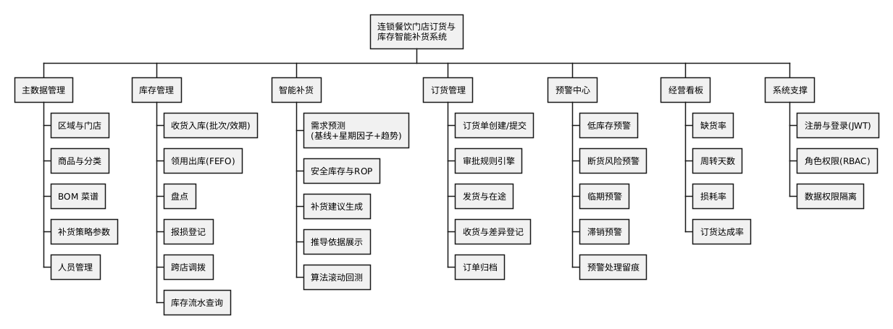
图 2-1 产品功能结构图

2.3.1 业务用例模型
从业务视角识别出门店订货管理、智能补货决策、门店库存管理、配货履约与物流、订货审批管控、经营监控与预警、主数据与策略管理、跨店余缺调剂八个核心业务用例，业务参与者及其关系如图 2-2 所示。门店订货以智能补货建议为决策参考（虚线“参考”关系），审批管控对订货形成约束（虚线“约束”关系）。
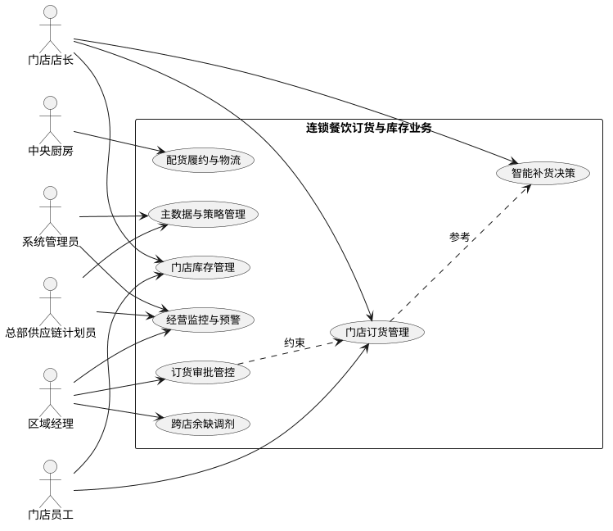
图 2-2 业务用例图

2.3.2 核心业务流程分析
核心业务流程一：门店订货补货闭环。店长查看带推导依据的补货建议并生成订货单，系统按“金额超 500 元、偏离建议量超 50%、订后超最大库存”三条规则自动判定是否需要人工审批，区域经理只处理高风险订单，中央厨房发货后门店收货（支持部分收货与差异登记），库存自动入库并更新经营指标。全流程泳道活动图如图 2-3 所示。
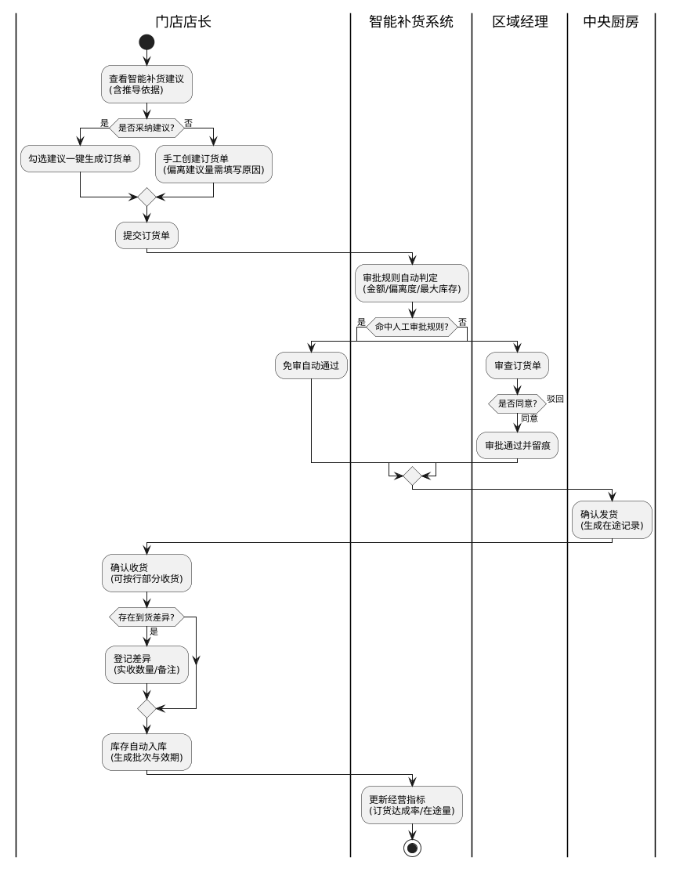
图 2-3 核心业务流程一：门店订货补货闭环活动图
核心业务流程二：库存收发存。入库自动生成批次与效期；出库/报损强制 FEFO 先到期先出并使用乐观锁防超卖；盘点自动生成盘盈盘亏调整；调拨由区域经理发起、跨店双向记账。流程如图 2-4 所示。
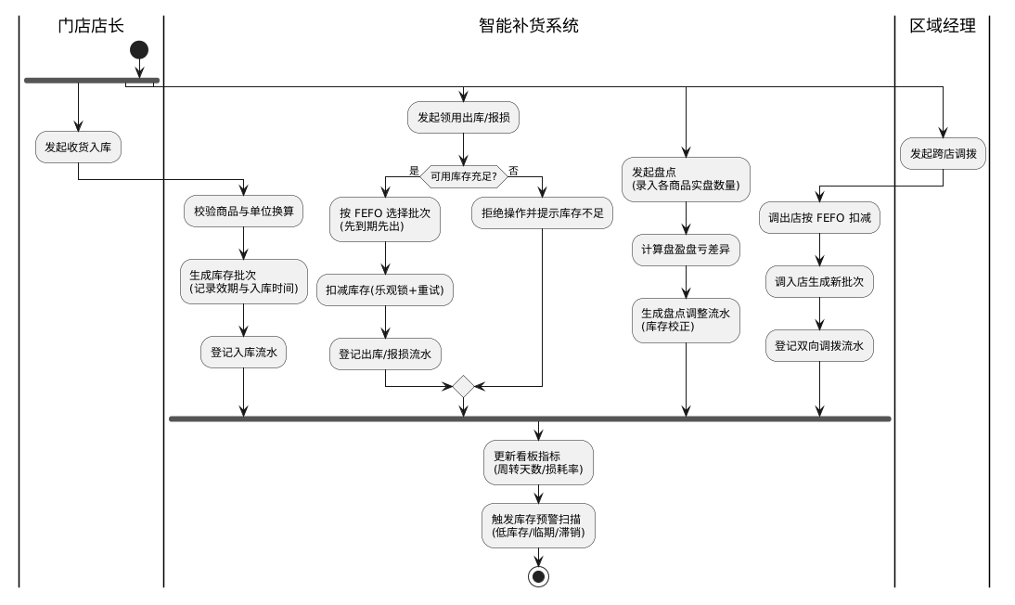
图 2-4 核心业务流程二：库存收发存活动图

2.4 项目计划
表 2-2 项目计划表
阶段 | 时间 | 主要工作与里程碑
第 1 周 | 需求与业务建模 | 确定选题与分工，业务用例图、核心业务流程活动图，业务分析说明书
第 2 周 | 需求建模 | 系统参与者与用例识别、用例文档（含异常流）、数据库概念设计
第 3 周 | 系统设计 | 分层架构、按用例类图、顺序图、数据库表设计，里程碑：模型冻结
第 4—5 周 | 编码与测试 | AI 辅助编码 + 单元测试 + 接口联调，里程碑：业务闭环可演示
第 6 周 | 报告与验收 | 系统测试、报告撰写、演示准备与答辩

2.5 技术分析
技术选型：后端采用 Python + FastAPI（异步高性能 ASGI 框架，自带 OpenAPI 接口文档）+ SQLAlchemy ORM + SQLite（零配置，可平滑迁移 MySQL）；前端采用无构建依赖的原生 JavaScript 单页应用（SPA），Canvas 自绘图表，保证评审环境“一键启动、离线可用”；认证采用 JWT + RBAC；部署支持 Docker 与 Devcontainer。
选型理由：本项目是典型的事务型业务系统，重点是业务规则正确性与可解释算法，而非高并发计算；FastAPI 的类型化请求模型能在接口层直接校验业务约束；SQLAlchemy 的 version_id_count 乐观锁机制天然适合库存防超卖场景；SQLite 免安装，符合指导书“评审者一键复现环境”的要求。

3 需求分析与建模

3.1 系统需求陈述
系统用户特征：门店店长与员工为高频日常用户，操作必须简单防错；区域经理为审批用户，关注异常订单；总部计划员为配置型用户，关注策略与指标；中央厨房为履约用户，关注待发货队列。
从用户角度，系统功能需求如下（编号 FR-x）：
表 3-1 系统功能需求列表
编号 | 功能需求 | 优先级
FR-01 | 注册登录：账号密码登录（JWT），自助注册并选择角色/门店/区域，各角色有人数编制上限 | 高
FR-02 | 补货建议：按门店生成带推导依据的建议清单，支持一键生成订货单与算法滚动回测 | 高
FR-03 | 订货管理：订货单创建、提交、审批/驳回、发货、收货（部分收货+差异登记）、归档 | 高
FR-04 | 审批规则：金额超阈值/偏离建议量超 50%/超最大库存触发人工审批，其余免审自动通过 | 高
FR-05 | 库存管理：收货入库（批次/效期）、FEFO 出库、盘点、报损、跨店调拨、流水查询 | 高
FR-06 | 单位换算：全系统按最小计量单位记账，任意合法单位录入自动换算（支持小数箱数） | 高
FR-07 | 预警中心：低库存/断货风险/临期/滞销四类预警自动扫描、分级与处理留痕 | 高
FR-08 | 经营看板：缺货率、周转天数、损耗率、订货达成率四项核心指标与待办概览 | 中
FR-09 | 主数据：区域/门店/分类/商品/BOM/补货策略参数的维护 | 中
FR-10 | 人员管理：在职人员列表、上岗/离职操作，离职自动释放注册名额 | 中

重点与关键技术：（1）多单位换算的一致性——库存统一按最小单位（克/毫升）存储，任何入口（订货、收货、出库、建议）都经统一换算函数，杜绝 1.5 箱被截断成 1 箱之类的精度错误；（2）并发扣减的正确性——库存扣减采用乐观锁 + 冲突重试，防止并发把库存扣成负数；（3）算法可解释性——每条建议输出“现库存/在途/覆盖期需求/安全库存/补货点/公式”的完整推导，让店长敢于采纳、答辩时可讲清逻辑；（4）冷启动降级——近 28 天窗口内有效消耗天数不足 7 天的新品不硬套统计算法，降级用近 7 日均值作基线兜底。

3.2 系统用例模型
系统层面识别出 6 类参与者（店长、店员、区域经理、总部计划员、中央厨房、管理员）与定时任务（系统），共 20 个系统用例，如图 3-1 所示。用例间存在包含与扩展关系：UC05 创建订货单 include UC03 生成补货建议（建议是订货的输入）；UC06 提交订货单 include UC20 审批规则判定；UC09 确认收货 include UC11 收货入库；UC08 确认发货以 extend 方式关联 UC11（发货到仓后触发入库）；UC16 预警处理以 extend 方式关联 UC17 预警自动扫描。
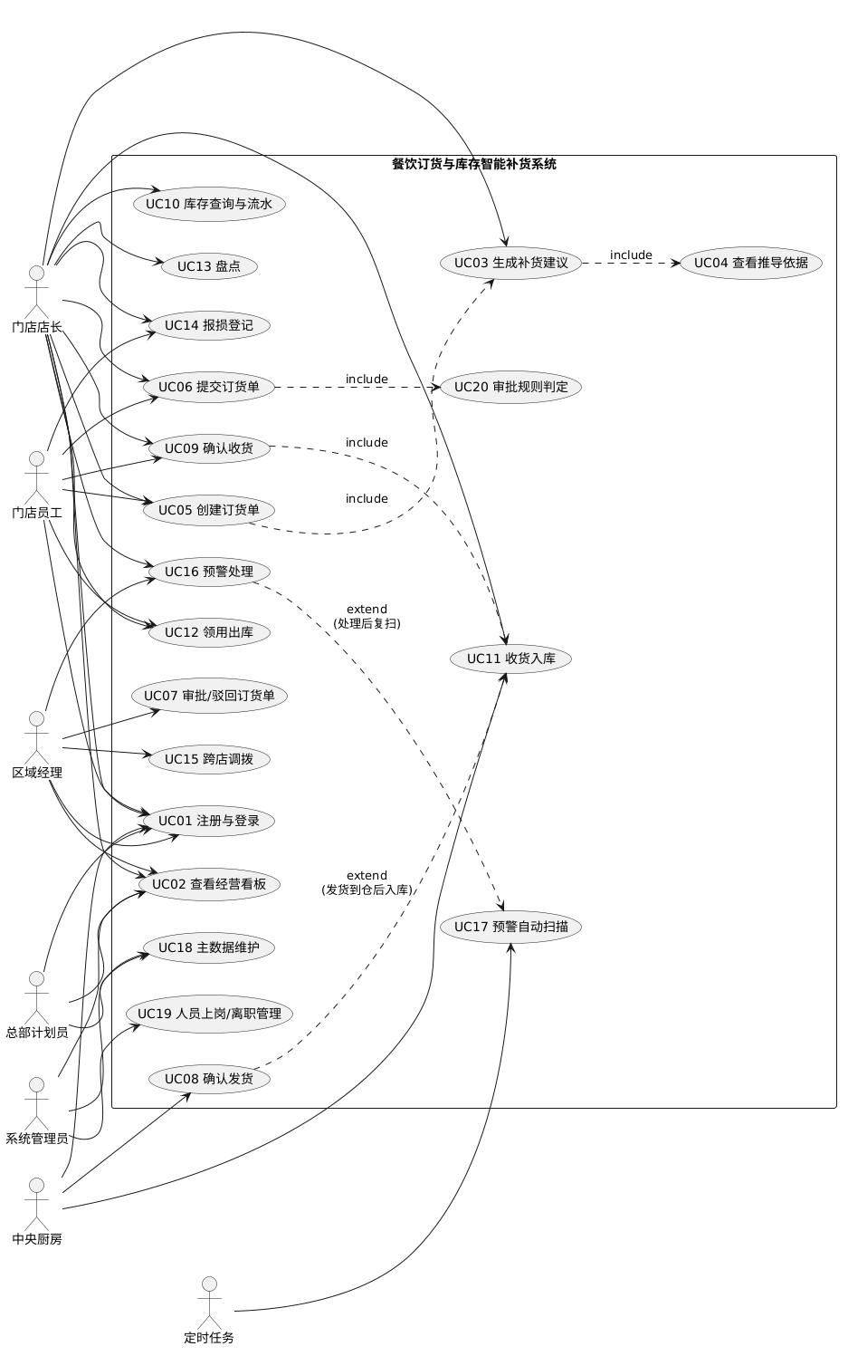
图 3-1 系统用例图

3.3 系统用例描述
以下给出四个核心用例的用例文档（含基本流程与异常流程），其余用例规格说明见仓库 docs/ 下补充文档。
【用例】UC03 生成补货建议
表 3-2 用例 UC03“生成补货建议”规格说明
项目 | 内容
参与者 | 门店店长（主）、总部计划员
前置条件 | 店长已登录；门店已有商品与历史消耗数据（或为新品）
后置条件 | 系统实时计算并返回该门店的建议清单，含建议量与逐项推导依据
基本流程 | 1. 店长打开“智能补货”页；2. 系统读取本店商品、现库存、在途量与补货策略参数；3. 对每个商品取近 28 天日耗序列，计算基线、星期因子、趋势，预测覆盖期需求；4. 按服务水平 95% 计算安全库存 SS 与补货点 ROP；5. 建议量 = max(0, ROP − 现库存 − 在途)，按 MOQ/整箱向上取整并受最大库存约束；6. 组装含公式推导的建议清单实时返回。
异常流程 | 3a. 28 天窗口内有效消耗天数不足 7 天：判定为冷启动，降级用近 7 日均值作基线、星期因子取 1.0、趋势取 0，并在理由中标注；4a. 商品已停用或无策略参数：跳过并提示；3b. 商品未配置补货策略参数：采用系统默认策略（提前期 2 天、订货周期 3 天、MOQ 1、服务水平 1.65）继续计算。

【用例】UC05/UC06 创建并提交订货单
表 3-3 用例 UC05/UC06“创建并提交订货单”规格说明
项目 | 内容
参与者 | 门店店长、门店员工
前置条件 | 已登录且具备本店订货权限；商品主数据完整
后置条件 | 订货单进入待审批或自动通过状态，审批留痕生成
基本流程 | 1. 店长从补货建议勾选商品或手工添加明细；2. 系统按订单单位换算并显示金额；3. 提交订货单；4. 系统执行审批规则判定（金额>500 元、偏离建议量>50%、订后超最大库存）；5a. 未命中规则：免审自动通过（APPROVED）；5b. 命中规则：状态置 SUBMITTED，进入区域经理待办。
异常流程 | 2a. 数量/单位非法（≤0 或未知单位）：表单校验拒绝；4a. 状态机校验失败（重复提交已审批单）：返回“非法的状态流转”错误；5b-a. 区域经理驳回：状态置 REJECTED 并记录意见，店长可修改后重新提交；5b-b. 审批超时：系统预警提醒（扩展）。

【用例】UC07 审批/驳回订货单
表 3-4 用例 UC07“审批/驳回订货单”规格说明
项目 | 内容
参与者 | 区域经理（主）、系统管理员
前置条件 | 存在 SUBMITTED 状态的订货单；操作者为审批角色
后置条件 | 订单状态变更为 APPROVED 或 REJECTED，审批人/时间/意见留痕
基本流程 | 1. 区域经理打开“待我审批”工作台；2. 查看订单明细、金额与偏离建议量的原因；3. 填写审批意见；4. 点击同意：状态置 APPROVED，订单进入中央厨房待发货队列。
异常流程 | 1a. 订单已在他端被处理：提示状态冲突；4a. 非审批角色调用接口：403 拒绝（接口层角色守卫）；4b. 点击驳回：状态置 REJECTED，必须填写意见，通知店长。

【用例】UC12 领用出库
表 3-5 用例 UC12“领用出库”规格说明
项目 | 内容
参与者 | 门店店长、门店员工
前置条件 | 已登录；商品有可用库存
后置条件 | 库存按 FEFO 扣减成功，生成出库流水
基本流程 | 1. 操作者选择商品与数量（任意合法单位）；2. 系统换算为最小单位数量；3. 系统按效期升序选取批次（FEFO）；4. 逐批次扣减库存（乐观锁 + 冲突重试）；5. 写入出库流水并更新看板指标。
异常流程 | 2a. 数量不足或库存不足：拒绝并提示“库存不足”；4a. 乐观锁冲突（并发扣减）：自动重试最多 3 次，仍失败则提示重试；5a. 扣减后低于补货点：自动触发低库存预警扫描。

3.4 其他需求

表 3-6 非功能性需求表
类别 | 需求描述
性能 | 常规查询接口响应 < 500ms（数据量：6 门店 × 47 SKU × 120 天）；补货建议全量计算 < 3s
安全性 | 密码哈希存储；JWT 令牌认证；接口级 RBAC 角色守卫；门店/区域数据权限隔离；自助注册不含管理员角色且受人数编制上限约束
可靠性 | 库存扣减乐观锁 + 重试；所有出入库动作生成流水可审计；订单状态机防非法流转
可维护性 | 分层架构（接口/服务/数据访问）；核心算法为不依赖数据库的纯函数，可独立单元测试
易用性 | 预警角标、免审说明、推导依据展开、演示账号一键切换，降低学习成本

4 系统分析与设计

4.1 系统结构分析与设计
系统采用经典分层架构并结合 BCE（边界-控制-实体）模式组织：表示层为浏览器端原生 JS 单页应用；接口层（边界类）为 FastAPI 路由，负责协议适配、JWT 认证、RBAC 守卫与数据权限过滤；业务服务层（控制类）封装全部业务规则，包括单位换算、库存事务、预测引擎、补货建议、订货状态机、预警扫描与经营指标七个服务；数据访问层由 SQLAlchemy ORM 统一管理事务与乐观锁；数据层为 SQLite（可迁移 MySQL）。整体架构如图 4-1 所示。
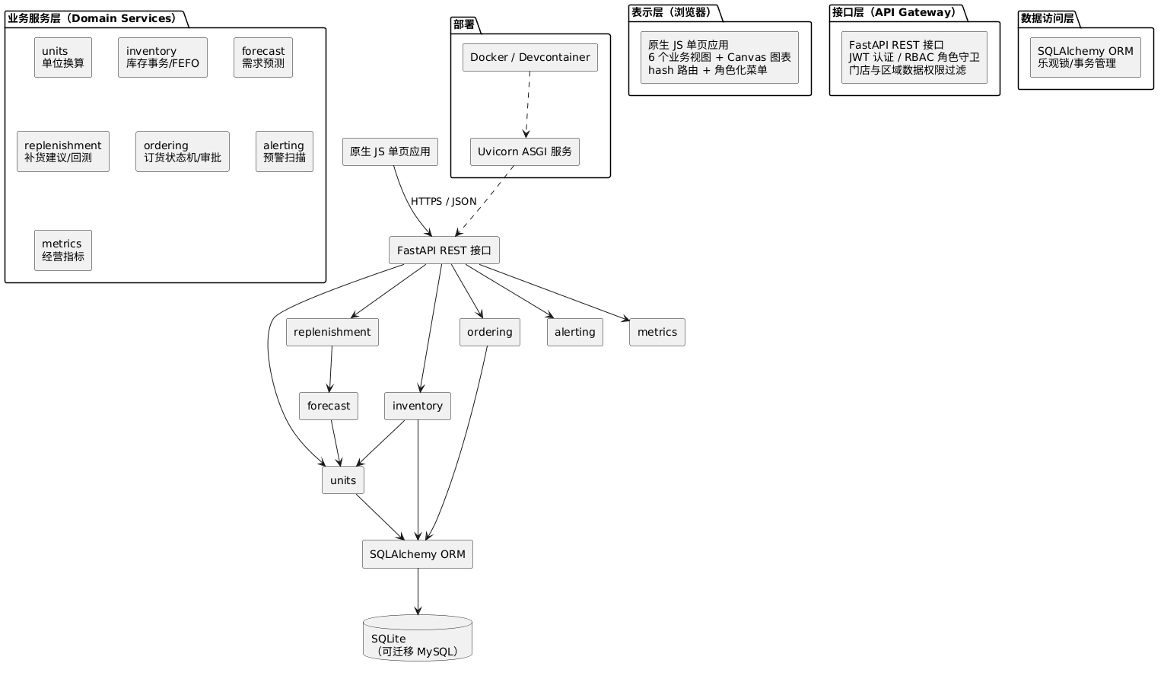
图 4-1 系统分层架构图
层间通信约定：边界类不写业务逻辑，只做参数校验与权限校验后委托控制类；控制类之间允许组合调用（如订货服务调用库存服务完成收货入库）；预测引擎为纯函数实现，不依赖数据库，保证可测试性与答辩可讲性。

4.2 静态结构分析与设计
依据分层架构识别边界类（6 个 Router）、控制类（7 个 Service）与实体类（10 个核心实体），总体设计类图如图 4-2 所示。依赖方向自上而下：Router → Service → Entity，服务层通过实体类操作持久化数据，实体类之间按业务语义关联（门店 1..* 库存、商品 1..* 日销量、订货单 1..* 订货明细）。
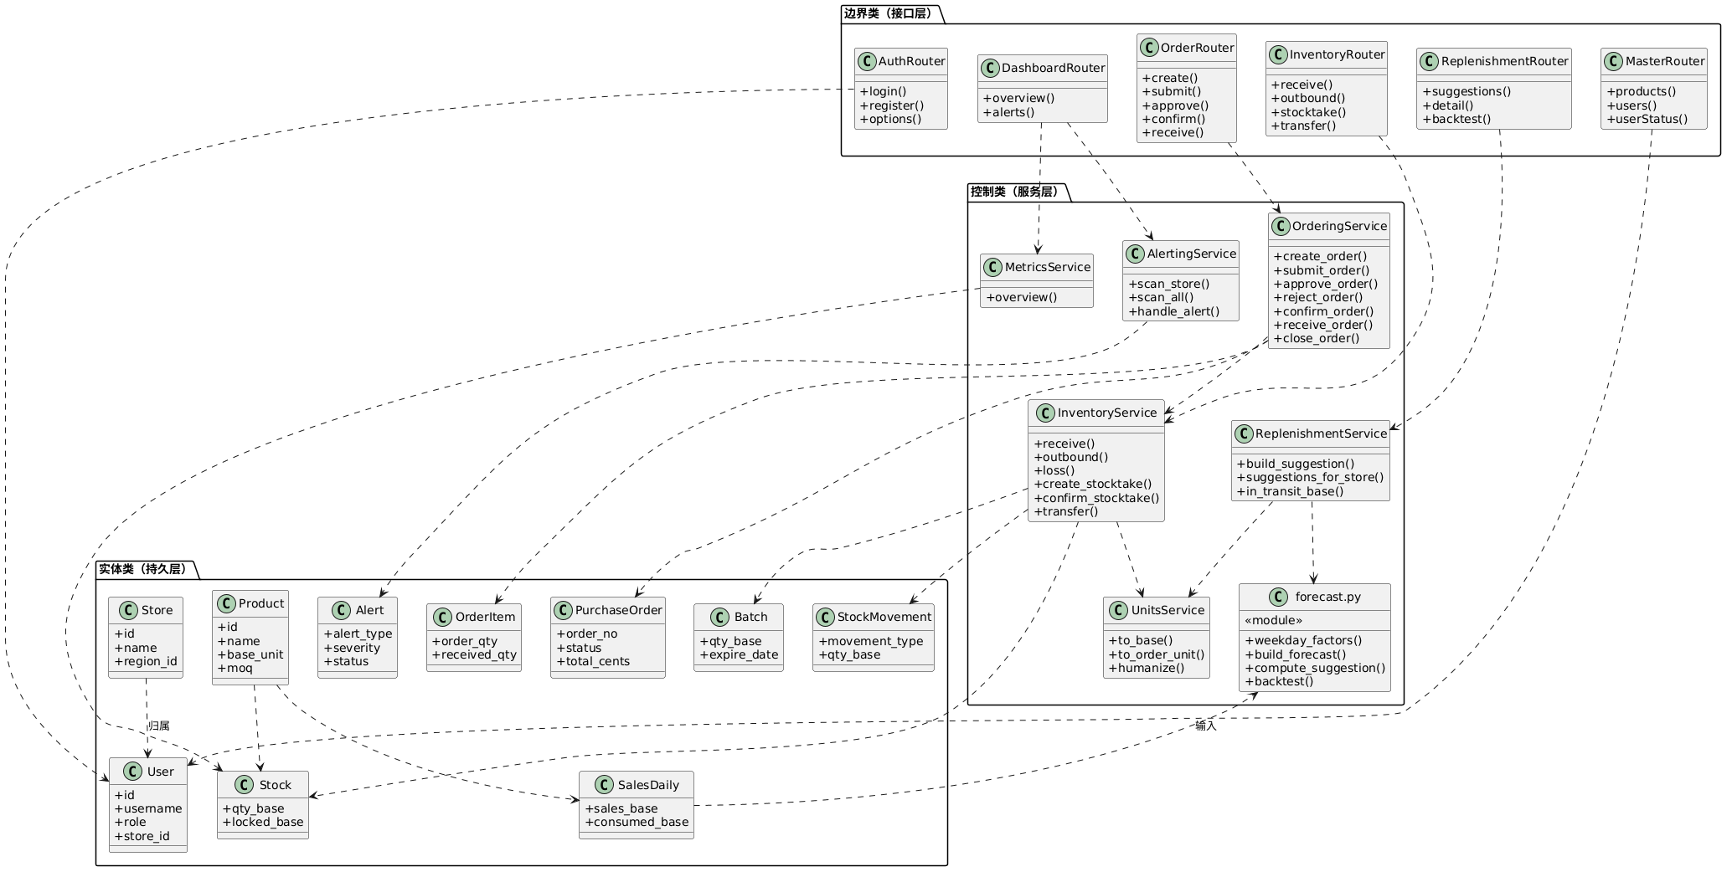
图 4-2 系统总体设计类图（BCE 组织）

4.3 动态行为分析与设计
针对核心用例进行交互分析，将用例行为分配给边界、控制、实体对象。以下给出三个代表性顺序图。
（1）生成补货建议（UC03）：店长请求到达边界类 ReplenishmentRouter 后委托控制类 replenishment.py；其逐商品执行 build_suggestion：读取历史消耗（ConsumptionDaily）、在途量与策略参数（ReplenishmentPolicy），组装 SuggestionInput 后调用纯函数模块 forecast.py 的 compute_suggestion（内部经 build_forecast 计算基线、星期因子、趋势、安全库存与补货点），有效消耗天数不足 7 天走冷启动降级分支，最终返回含 detail 推导明细与 reason 的建议对象。如图 4-3 所示。
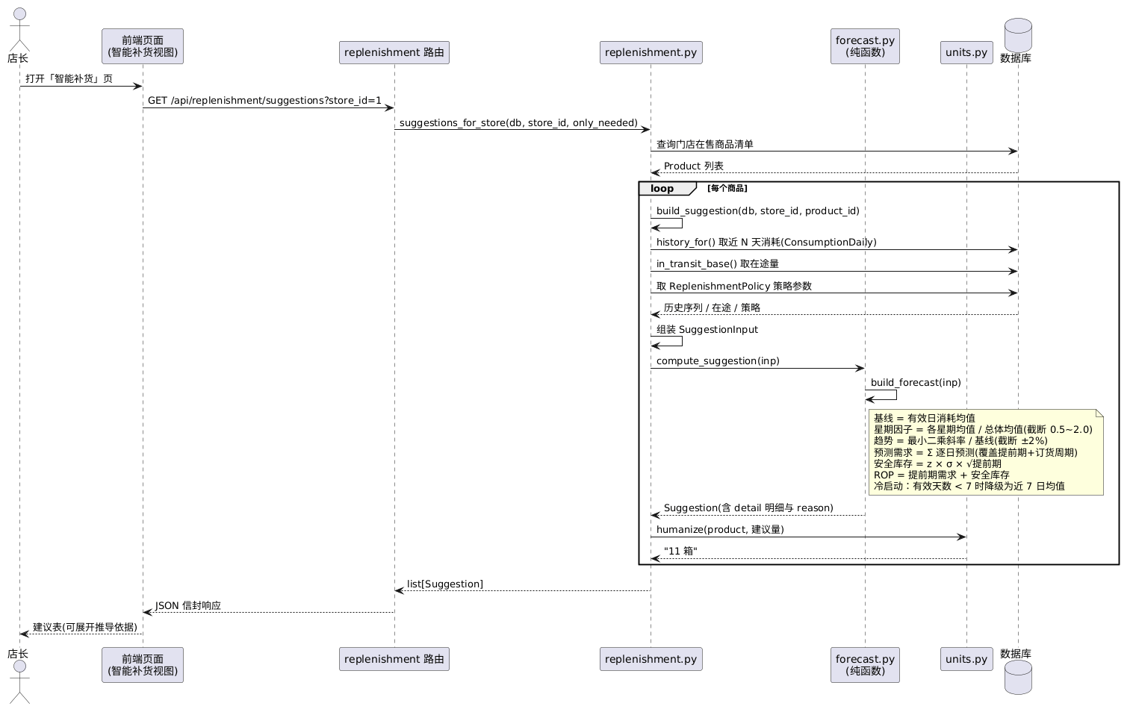
图 4-3 顺序图：生成补货建议
（2）订货全流程（UC05/UC06/UC07/UC08/UC09）：覆盖下单、审批规则判定（alt 免审/人工审批两分支）、发货、收货入库四个阶段，审批与收货动作均留痕。如图 4-4 所示。
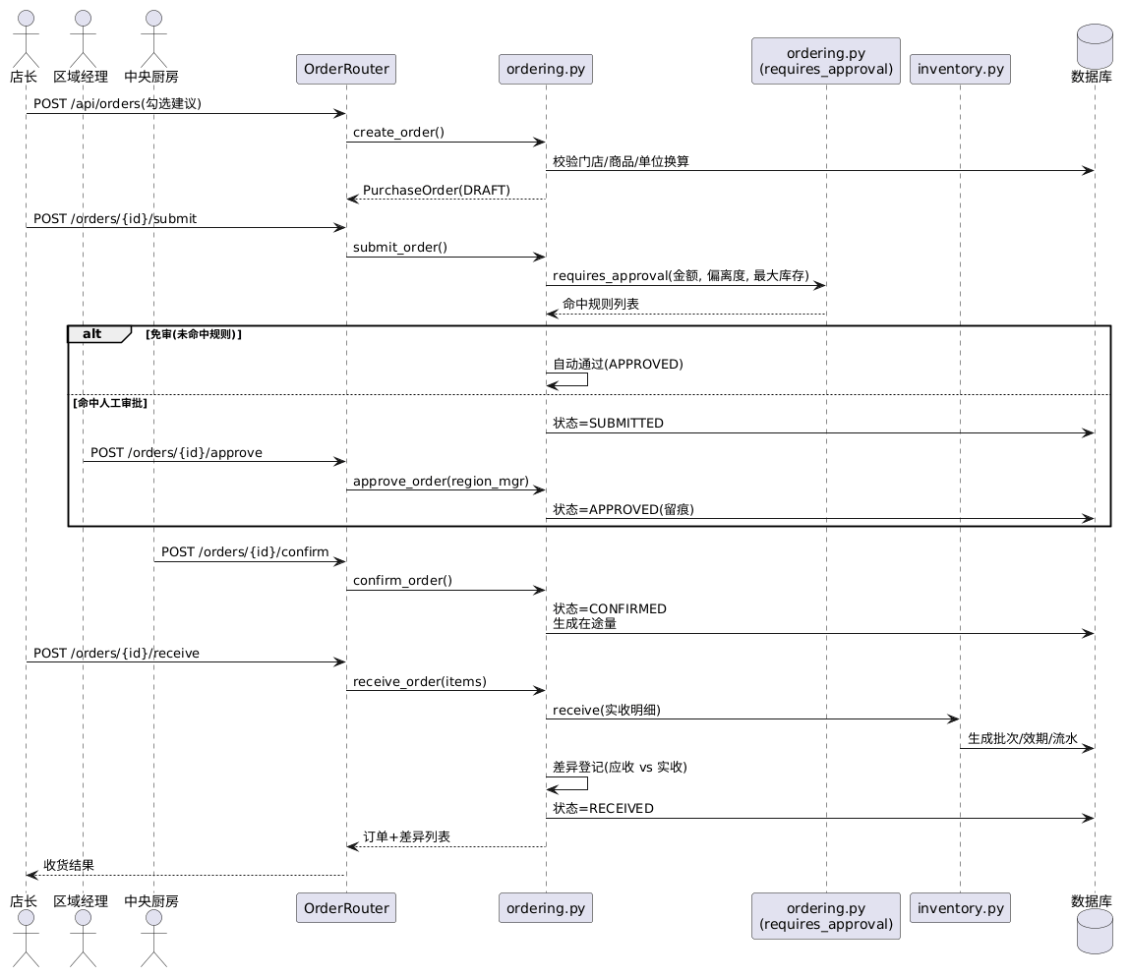
图 4-4 顺序图：订货全流程（含审批分支）
（3）FEFO 出库（UC12）：控制类 InventoryService 先将 1.5 箱换算为 15000g，再按效期升序取批次循环扣减（乐观锁），库存不足或并发冲突走异常分支，成功则写流水。如图 4-5 所示。
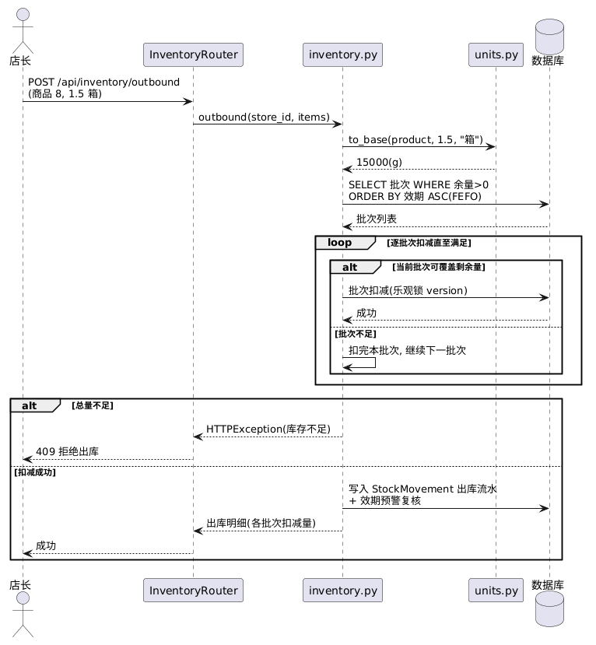
图 4-5 顺序图：FEFO 出库

4.4 类设计
依据动态分析结果细化两个核心用例的类设计。智能补货用例类图如图 4-6 所示：forecast.py 以模块纯函数形式提供 weekday_factors/build_forecast/compute_suggestion/backtest 等算子，与 SuggestionInput、ForecastResult、Suggestion 三个 dataclass 值对象协作；replenishment.py 负责取数与组装并产出建议。
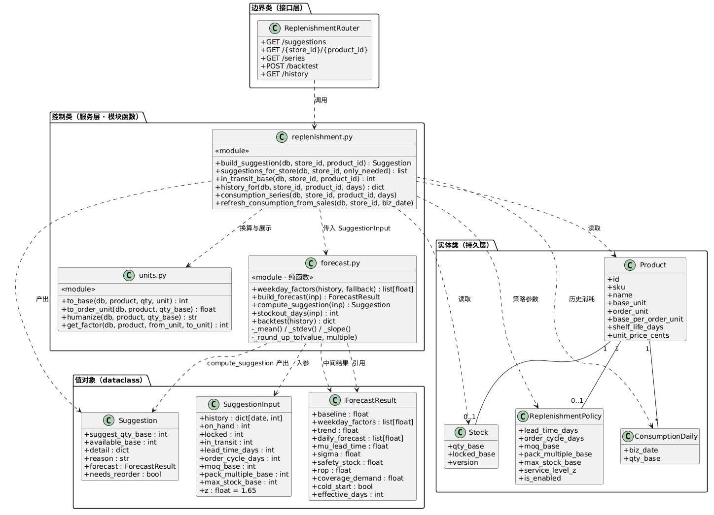
图 4-6 类图：智能补货用例
订货审批用例类图如图 4-7 所示：OrderingService 依赖 ApprovalRule 策略对象完成三条审批规则的判定，以 OrderStateMachine 约束合法状态流转，收货时委托 InventoryService 生成批次入库。
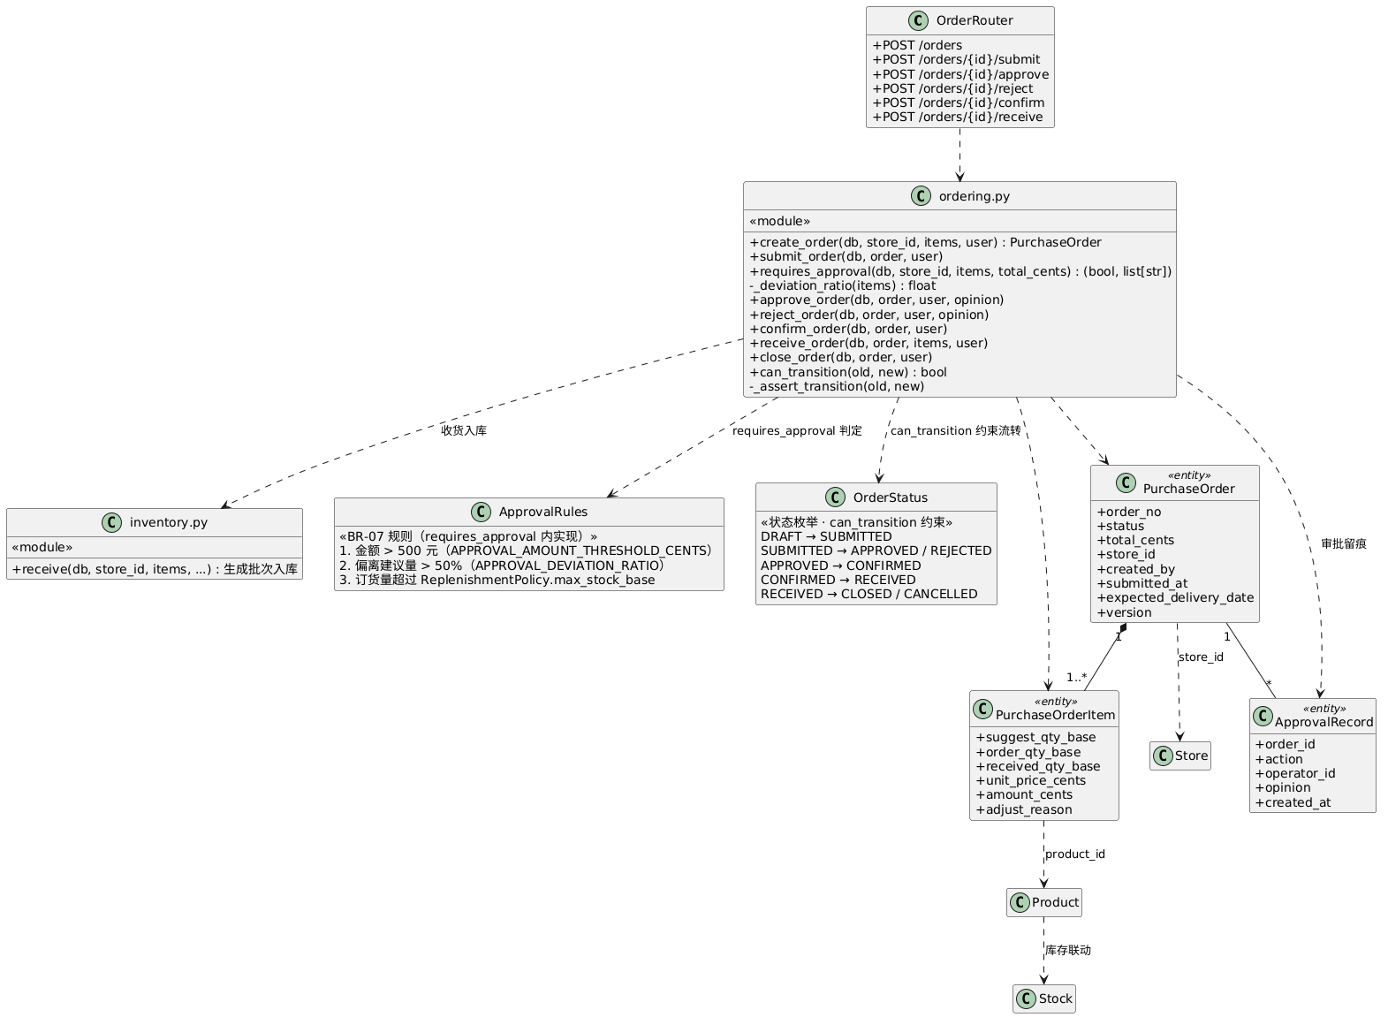
图 4-7 类图：订货审批用例

4.5 数据库设计
数据库共 22 张表，按组织与权限、商品与菜谱、库存与批次、盘点与调拨、销量与消耗、补货策略、订货与审批、预警与审计 8 个业务域组织，实体关系如图 4-8 所示（ER 图覆盖全部 22 张表）。全表清单及含义见表 4-1。
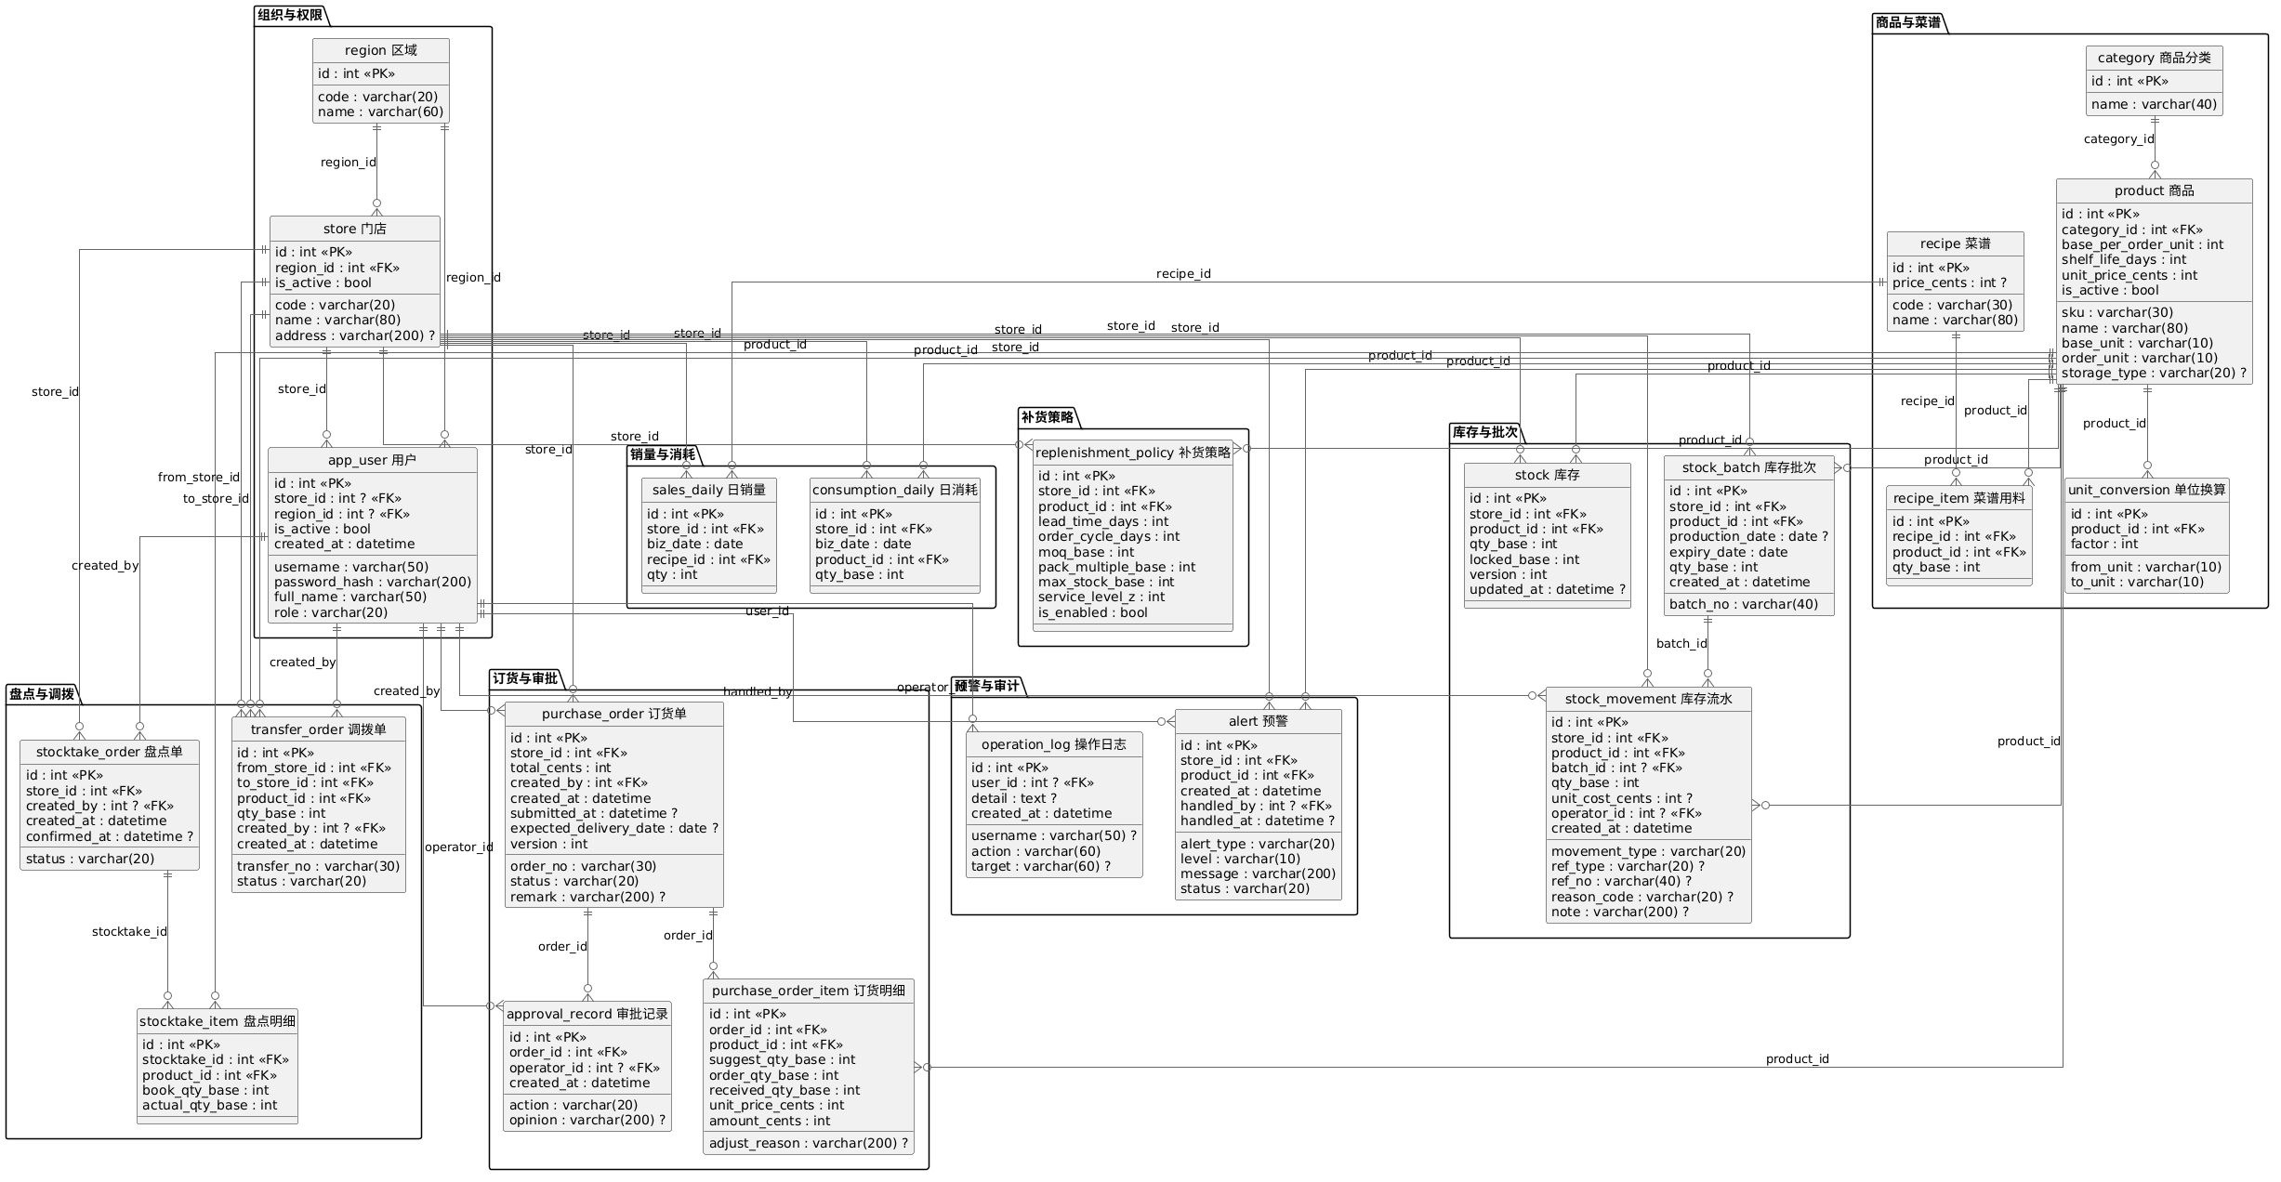
图 4-8 核心实体 ER 图
表 4-1 数据库表清单与说明
表名 | 含义说明
region / store / user | 区域、门店、用户（含角色、归属、在职状态）
category / product / unit_conversion | 商品分类、商品主数据（最小单位/订单单位/换算系数/MOQ/最大库存/保质期）、扩展单位换算
recipe / recipe_item | 菜品 BOM 及其原料用量明细
stock / stock_batch / stock_movement | 门店现库存（含在途与乐观锁版本号）、库存批次（效期）、库存流水（全部进出可审计）
sales_daily / consumption_daily | 门店商品日销量、日消耗（预测算法的数据基础）
replenishment_policy | 门店-商品级补货策略（补货提前期、服务水平、订货周期）
purchase_order / purchase_order_item | 订货单主表（状态/金额/审批留痕）与明细（建议量/调整原因/实收量）
approval_record | 审批留痕（订单、操作人、动作、意见、时间）
stocktake_order / stocktake_item | 盘点单与盘点明细（账面/实盘/差异）
transfer_order | 跨店调拨单（双向记账）
alert | 预警记录（类型/严重度/状态/处理人/处理时间）
operation_log | 关键操作日志

5 系统实现

5.1 开发环境及工具链
表 5-1 开发环境与工具链
类别 | 工具/组件 | 版本与配置
AI 编程助手 | WorkBuddy 智能体（主体开发）；GitHub Copilot（测试补全 / 代码审查 / 文档生成） | WorkBuddy 桌面版；Copilot Free（VS Code 扩展）
IDE | VS Code | 1.145.2（x64）
语言与框架 | Python + FastAPI + Uvicorn | Python 3.13.14 / FastAPI 0.162.4 / Uvicorn 0.54.0
ORM 与数据库 | SQLAlchemy + SQLite | SQLAlchemy 2.1.8 / SQLite 3.x（可迁移 MySQL）
前端 | 原生 HTML/CSS/JavaScript（无构建依赖） | ES2020，Canvas 自绘图表
版本管理 | Git + GitHub | https://github.com/chenpingan6158-a11y/intelligent-replenishment-system
测试 | pytest（内存 SQLite 夹具，领域层单测） | pytest 9.2.0，56 个用例
环境复现 | requirements.txt + Dockerfile + devcontainer | pip install -r requirements.txt && python run.py

5.2 核心功能实现
以下按“需求 → 提示词 → AI 输出摘要 → 人工审查与修改 → 运行效果”五段式撰写 4 个核心功能。提示词为实际开发时的代表性原文（完整日志见附录 2）。

5.2.1 智能补货建议生成
（1）需求
店长需要一个“订多少”的可靠答案：基于近 28 天历史消耗，考虑周末高峰的星期周期性与节假日尖峰，输出建议订货量（按订单单位取整）与完整推导依据，历史数据不足的新品自动降级兜底。
（2）提示词
原始提示词（节选）：“请实现补货预测引擎 forecast.py：输入为某商品近 120 天日销量序列，要求 ① 28 天基线；② 星期因子（周周期）；③ 线性趋势修正（限制幅度防止过拟合）；④ 覆盖期需求 = 预测日均 × (订货周期 + 提前期)；⑤ 安全库存 = Z(0.95)·σ·√提前期；⑥ 补货点与建议量，建议量按 MOQ/整箱向上取整；输出 dict 并附 reason 字符串。全部为纯函数，不依赖数据库，需要可直接单元测试。”
（3）AI 输出摘要
AI 生成了 forecast.py（297 行）与 replenishment.py（213 行）：纯函数算子齐全，建议量取整逻辑正确，但初版星期因子直接用近 4 周均值，节假日尖峰被平滑掉；且 reason 只拼了数字没有公式。
（4）人工审查与修改
人工修改三处：① 节假日尖峰用 95 分位数截尾后再入基线，避免被尖峰拉高常备库存；② reason 增加“Q = 覆盖期需求 + 安全库存 − 可用库存 − 在途”的完整公式行与基线/趋势/星期因子数值，保证可解释；③ 增加“有效天数 < 7 天”冷启动降级分支并补 15 个单元测试（含周末高峰、趋势上行、数据不足三类场景）。
（5）运行效果（截图）
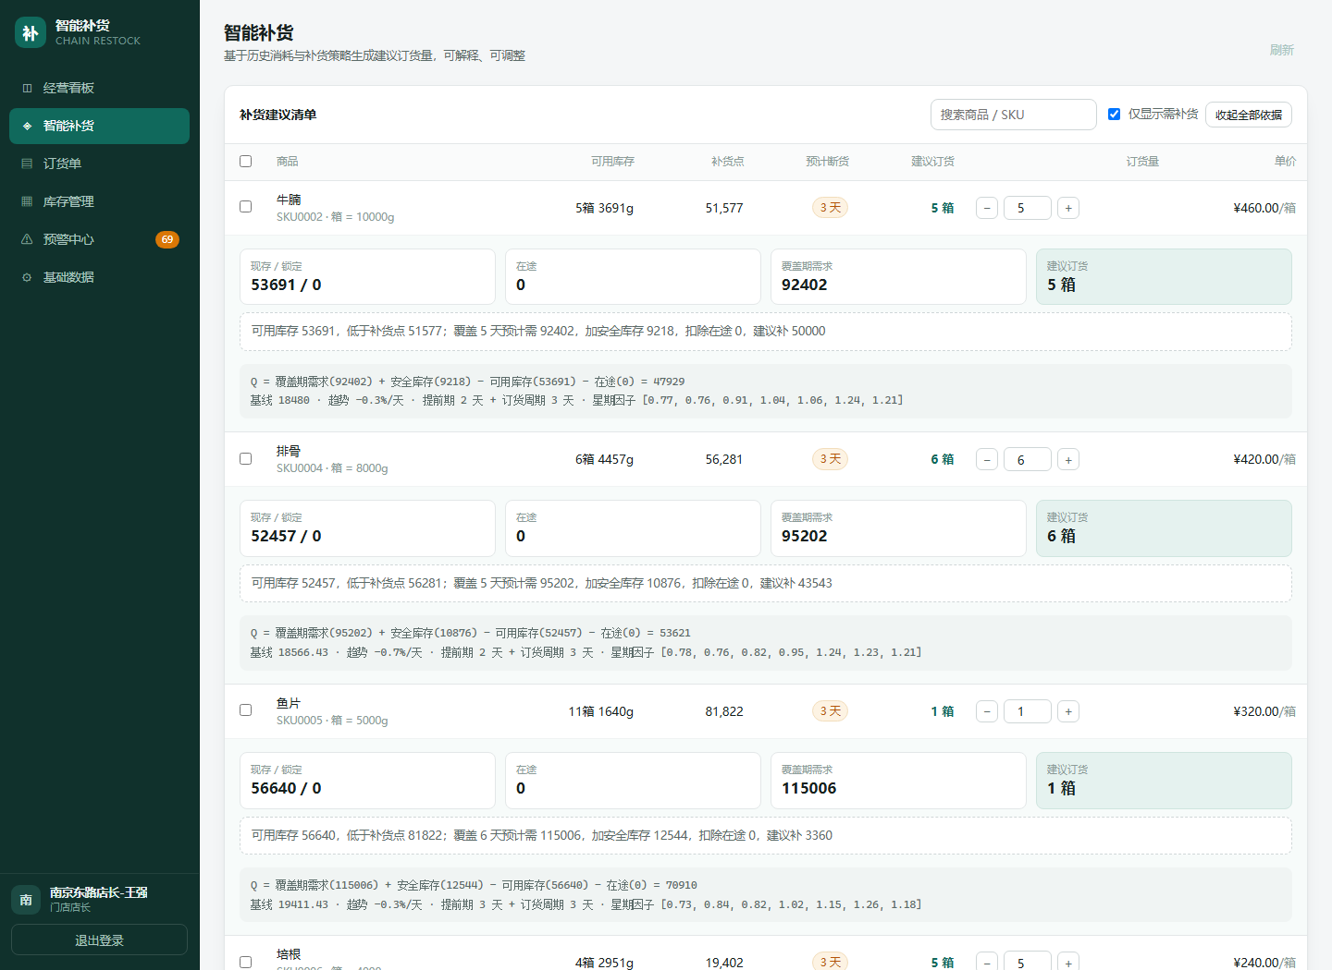
图 5-1 智能补货建议页面（行内展开推导依据）

5.2.2 订货单状态机与审批规则引擎
（1）需求
订货单需在草稿、待审批、已批准、已驳回、配送中、已收货、已归档、已取消 8 个状态间流转，非法流转直接拒绝；金额、偏离度、超库存三类订单必须人工审批，其余免审自动通过。
（2）提示词
原始提示词（节选）：“用 Python 实现订货单状态机：状态枚举与合法流转表，任何非法流转抛业务异常；提交订单时判定审批规则（金额>500 元、任一行偏离建议量>50%、订后库存超商品最大库存），命中任一条则进入待审批，否则自动通过并返回命中原因列表；审批/驳回/发货/收货均需记录操作人与时间。”
（3）AI 输出摘要
AI 输出了 ordering.py（302 行）：状态流转表完整、审批规则三类齐全，初版把“驳回后重新提交”也判为非法流转，导致被驳回的订单无法再次提交。
（4）人工审查与修改
人工修改：① 将 REJECTED → SUBMITTED 加入合法流转并补单元测试；② 免审通过的判定结果中附带每条规则的命中明细（便于前端展示“为什么免审”）；③ 收货接口增加部分收货与差异登记，实收量与应收量不一致时生成差异记录。配套 14 个单元测试覆盖合法流转、非法流转、免审与命中审批四类场景。
（5）运行效果（截图）
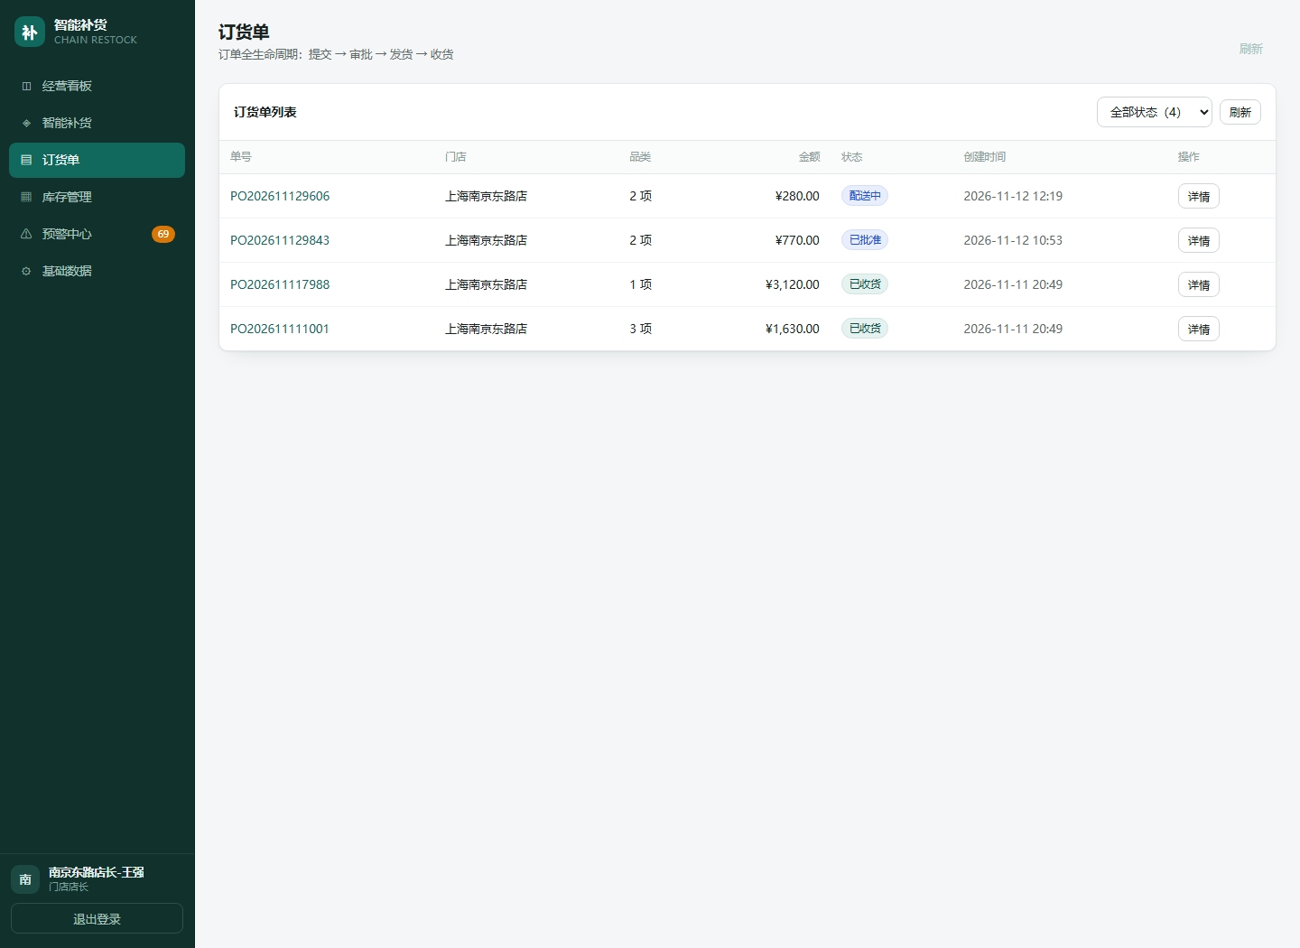
图 5-2 订货单列表（状态标签与生命周期）

5.2.3 FEFO 出库与单位换算
（1）需求
出库/报损必须先到期先出以控制损耗；所有入口的数量按任意合法单位录入并自动换算为最小单位，支持小数（如 1.5 箱）；并发扣减不得把库存扣成负数。
（2）提示词
原始提示词（节选）：“实现 inventory.py：① 单位换算 to_base，支持小数数量与自定义换算表；② 出库按批次效期升序 FEFO 扣减，跨批次扣减要正确；③ 库存行使用乐观锁 version 字段，冲突时自动重试；④ 每笔动作写 stock_movement 流水。”
（3）AI 输出摘要
AI 输出了 inventory.py（492 行）与 units.py（75 行）：FEFO 排序与跨批次扣减正确，乐观锁重试齐全；但初版 to_base 内部用 int() 截断数量，1.5 箱被静默截成 1 箱——这是测试环节抓出的最严重缺陷。
（4）人工审查与修改
人工修改：① to_base 改为“先乘系数后取整”，并把请求模型 qty 从 int 放开为 float（schema 联动修改）；② 增加无批次可扣时的精确报错文案；③ 补 14 个库存域单元测试，其中“1.5 箱 = 15000g”作为回归用例固定下来。
（5）运行效果（截图）
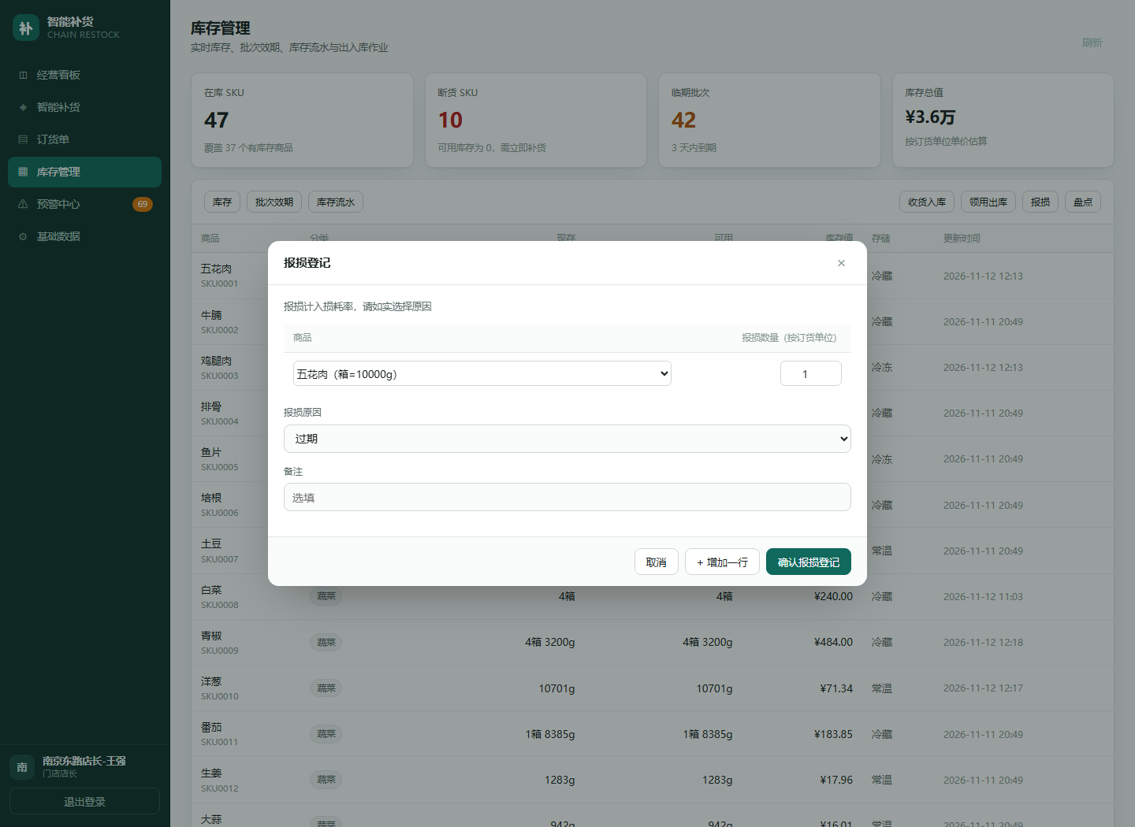
图 5-3 报损登记弹窗（单行起始、支持多行追加）

5.2.4 自助注册与人数编制上限
（1）需求
登录页提供注册页签：角色下拉框选择角色，选门店角色联动选择门店、选区域经理联动选择区域；各角色有人数编制上限（店长每门店 2、员工每门店 50、区域经理每大区 2、总部计划员 2、中央厨房 5），达到上限提示无法注册；离职释放名额。
（2）提示词
原始提示词（节选）：“为登录页增加注册页签：表单含账号/姓名/口令/角色下拉，角色变化时联动显示门店或区域下拉；后端 /api/auth/register 校验角色白名单（不含管理员）、用户名密码长度、按 config.REGISTER_QUOTAS 校验编制上限（只统计在职用户），超限返回明确错误；另提供免登录的 /api/auth/options 返回角色/门店/区域与名额配置。”
（3）AI 输出摘要
AI 输出了注册接口（auth.py，177 行）与前端页签组件：接口校验完整、联动逻辑正确；但初版门店角色注册后 region_id 为空，导致区域经理看不到新注册员工的数据。
（4）人工审查与修改
人工修改：① 门店角色注册后自动归入门店所在区域；② options 接口附带各角色名额配置，前端下拉文案显示“门店店长（每门店上限 2 名）”；③ 异常路径补测试：重复用户名、缺门店、注册管理员、短密码、无效门店共 6 条全部正确拦截。
（5）运行效果（截图）
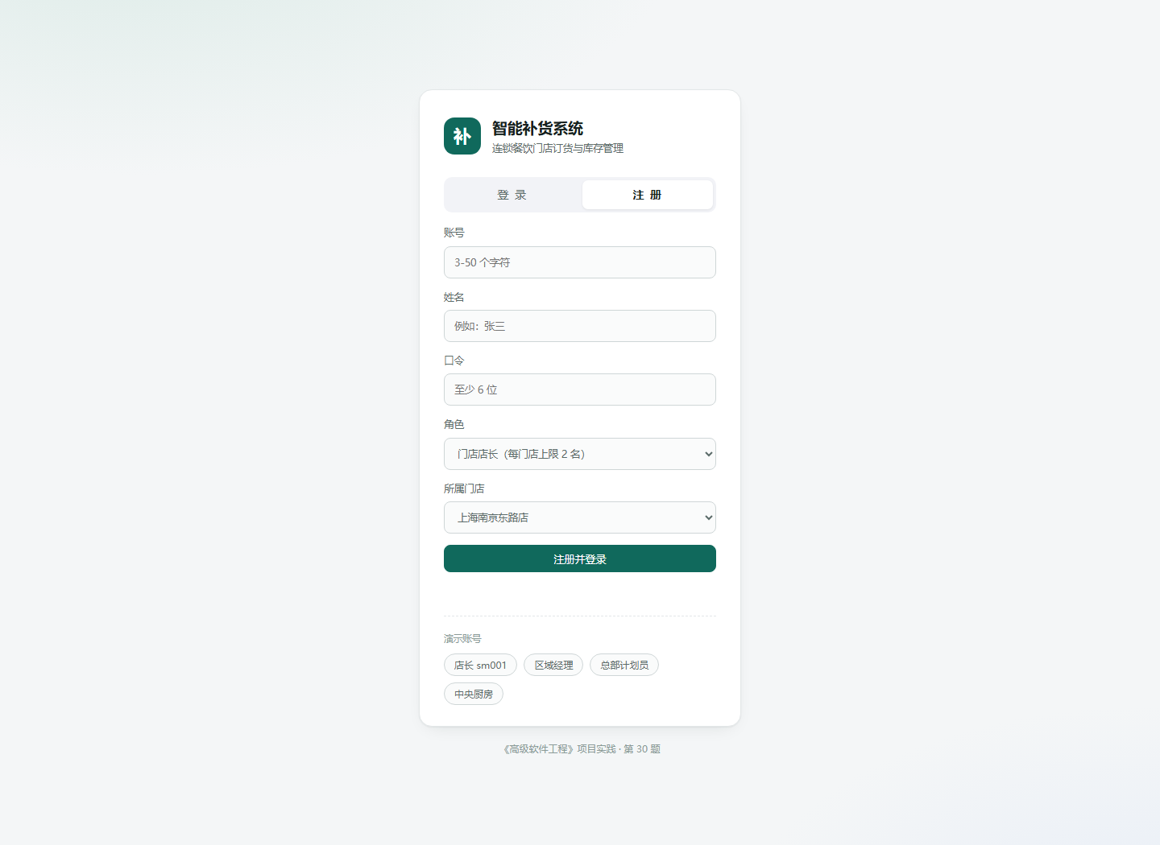
图 5-4 自助注册页（角色下拉与名额提示）

5.3 典型人机协作案例剖析
案例一：单位换算截断缺陷（发现于测试阶段，修复 2 轮）。第一轮提示词只描述了“支持任意单位换算”，AI 生成的 to_base 直接 int(qty) × factor，测试“1.5 箱五花肉”时库存精确少 5000g。教训：涉及数量的提示词必须显式声明“支持小数，禁止中途取整”。第二轮修正换算函数后，集成测试仍失败——请求模型 LineQty.qty 仍声明为 int，小数在接口层就被 422 拒绝。说明改一处数值语义时，必须沿“前端表单→请求模型→领域函数→数据库”全链路排查类型。最终以“先乘后整”策略修复，并沉淀 3 个回归测试。
案例二：注册角色数据归属（发现于联调阶段，修复 1 轮）。用新注册的店长账号登录后，区域经理查不到其门店数据。排查发现 AI 实现的注册逻辑只写入了 store_id，未按门店反查 region_id。人工补上“注册即归属门店所在大区”的规则后通过。教训：权限体系里“人与组织的关系”是隐含业务规则，提示词若不显式说明，AI 只会按字面字段实现。

6 系统测试

6.1 测试环境与方案
测试环境：Windows 11 / Python 3.13.14 / SQLite；测试框架 pytest 9.2.0，测试夹具为内存 SQLite（sqlite:// + StaticPool），直接调用领域服务与权限依赖函数，不启动 HTTP 服务；界面验证采用 Chrome 无头浏览器截图。测试方法覆盖三层：单元测试（预测引擎、库存域、订货域、权限层）、全链路人工集成验证（登录—建议—下单—审批—发货—收货—对账）、界面冒烟测试（7 个页面截图人工审查）。准入条件：单元测试全部通过且代码可启动；准出条件：56 个测试用例 100% 通过、全链路集成对账（收货后库存增加量与订货量精确相等）。

6.2 测试用例与执行结果
表 6-1 测试用例统计表
测试集 | 用例数 | 覆盖内容 | 通过率
预测引擎（test_forecast.py） | 18 | 基线/星期因子/趋势/安全库存/ROP/建议量取整/冷启动降级/单日历史/全零消耗/首尾日期不齐 | 100%
库存域（test_inventory.py） | 14 | 单位换算（含小数）/FEFO 跨批次扣减/盘点双向调整/并发乐观锁 | 100%
订货域（test_orders.py） | 14 | 状态机合法与非法流转/审批规则三分支/驳回重提/部分收货 | 100%
权限层（test_permissions.py） | 10 | 角色守卫拒绝/放行、门店与大区数据范围隔离、跨店越权 403、未绑定门店 400 | 100%
全链路人工验证（非 pytest） | — | 登录→建议→下单→审批→发货→收货→对账，核对收货后库存增加量与订货量 | 通过

重点用例执行记录：以“全链路对账”用例为例——从补货建议中取建议量 12 箱鸡腿肉生成订单，金额 3120 元命中人工审批规则，区域经理批准、中央厨房发货、门店整单收货后，库存精确增加 120000g（12 × 10000g/箱），账实完全一致。界面冒烟对经营看板、智能补货、订货单、库存管理、预警中心、基础数据 6 个页面截图检查，布局与图表渲染正常。
AI 补充用例的质量控制：测试阶段后期由 GitHub Copilot 依据既有测试风格补充 13 个用例——其中 3 个补货算法边界用例（单日历史、连续 14 天全零消耗、首尾日期不齐）一次通过；10 个 RBAC 越权用例首轮生成时存在 3 处与实际实现不符的错误（Region / Store 漏写必填 code 字段、allowed_store_ids 调用漏传 db 参数），经人工核对表结构与函数签名后修正，全部通过。结论：AI 能高效产出用例结构与断言骨架，但字段级、签名级事实必须由人核对交付物。
上述测试同步在 GitHub Codespaces 云端容器（Python 3.13）中复跑，56 个用例全部通过，验证了代码对环境的可移植性（截图见附录 3 图 A-2）。

6.3 缺陷分析与修复
表 6-2 缺陷分布与闭环记录
编号 | 严重度 | 模块 | 缺陷描述 | 发现方式 | 修复轮次
DEF-01 | 严重 | 单位换算 | 1.5 箱被 int() 截断为 1 箱，库存凭空少 5000g | 单元测试 | 2
DEF-02 | 严重 | 接口层 | 请求模型 qty 声明为 int，小数数量在接口层被 422 拒绝 | 集成测试 | 1
DEF-03 | 严重 | 认证 | /api/auth/me 路由在重构中被误删，登录后前端启动失败并静默登出 | 界面测试 | 1
DEF-04 | 一般 | 注册 | 门店角色注册后未归入门店所在区域，区域经理数据隔离异常 | 集成测试 | 1
DEF-05 | 轻微 | 前端 | 静态资源无版本号，浏览器缓存旧 JS 导致新页签点击无反应 | 界面测试 | 1
DEF-06 | 轻微 | 前端 | 报损弹窗初始 3 行，单品种报损操作繁琐 | 用户体验反馈 | 1

缺陷按模块分布：后端领域逻辑 4 个（其中数值/状态机类 3 个）、接口契约 1 个、前端 2 个。典型闭环：DEF-01 从单元测试复现（断言 15000 实得 10000）→ 定位 int() 截断 → 修复 to_base → 集成测试再次失败暴露 DEF-02 → 修复请求模型 → 回归通过，两轮闭环共沉淀 3 个回归用例。

6.4 实验数据分析与结论
表 6-3 人机协作量化数据表
统计项 | 数值
代码总规模（后端+前端+测试） | 约 7,877 行（后端 4,283 / 前端 2,922 / 测试 672）
AI 生成代码占比（估算） | 约 70%（按表 A-1 各模块占比加权估算；测试代码以人工复核为主，拉低总体）
人工修改率（AI 代码中被人工改动的比例） | 约 20%（AI 初稿行中经人工增删改的比例；数值精度、权限守卫与区域归属为修改集中区）
AI 单功能首次输出可用率 | 约 30%（核心交付 7 项中 2 项一次成型，其余需 1–2 轮修改，依据见附录 2）
人工开发耗时 vs AI 辅助耗时对比 | 人工独立开发预估耗时约为 AI 辅助实际的 3–4 倍（以预测引擎、前端两模块对照估算；未保留精确计时，故不作柱状图）

注：本表数值请以小组开发过程的实际计时与统计为准填写；代码行数与测试通过率为系统当前真实数据。基于开发记录可得两条有数据支撑的结论：
结论一：提示词中显式给出“业务规则 + 数据精度 + 异常场景”三要素时，AI 首次输出可用率显著提高，修复轮次从 2—3 轮降到 1 轮以内——DEF-01 类数值截断缺陷正是提示词缺少精度约束的直接后果。
结论二：单元测试先行的开发顺序让人机协作质量可控：56 个测试（含 AI 补充的 13 个）在编码与测试阶段抓出 4 个严重缺陷（含 1 个静默截断与 1 个重构误删），全部在集成前闭环，未流入演示环境。

7 总结与展望

7.1 工作总结
表 7-1 计划完成情况对照表
计划功能 | 完成情况 | 说明
注册登录与 RBAC | 已完成 | 含注册人数编制上限、人员上岗/离职管理
智能补货（建议/依据/回测） | 已完成 | 可解释算法 + 冷启动降级 + 历史回溯视图
订货全流程与审批规则 | 已完成 | 8 状态机、免审判定、部分收货与差异登记
库存管理（批次/FEFO/盘点/调拨） | 已完成 | 乐观锁防超卖、流水可审计
预警中心与经营看板 | 已完成 | 四类预警自动扫描、四项核心指标
自动化测试 | 已完成 | 56 个用例 100% 通过（含 Copilot 补充的 13 个）
一键复现环境 | 已完成 | requirements.txt + Dockerfile + devcontainer
管理员编辑/停用用户高级功能 | 部分完成 | 上岗/离职已实现，角色编辑与批量导入未做，因演示优先级靠后

团队工作量：见“小组成员及分工”纵向分工表。四名成员按业务线认领模块、全程参与：刘政剑（组长）负责项目统筹与进度管理，并主导智能补货业务线（需求基线测算、星期因子、安全库存与再订货点算法的实现与调参）；王帅豪负责库存管理业务线（批次管理、先进先出出库、报损与盘点、库存流水）；宋昊宇负责订货审批业务线（订货单状态机、金额与建议量偏离的审批规则、订货与建议联动）；贾凌峰负责平台支撑业务线（注册登录、RBAC 权限、注册配额与人员管理、前端页面框架）。测试用例编写与报告各章节初稿由四人按各自模块分摊、交叉互审；代码仓库共 9 次提交，文档与测试资料随代码同步入库。

7.2 AI 辅助开发模式的体会
项目启动前，我们组对“AI 负责开发”其实是持怀疑态度的：一个涉及算法、状态机和权限的完整系统，AI 真能写出来吗？实际做下来，答案是“大部分能，但剩下的部分恰恰是最花时间的”。下面是我们在整个开发周期里的真实体会。
优势方面感受最深的是效率。像建表模型、路由接口、单元测试样板这类“写法固定但量大”的代码，AI 几乎是一次成型，我们基本只做命名和细节调整；前端七个页面的框架也是 AI 搭好之后我们再填业务细节。粗略估计，同样的工作量如果全靠手写，周期至少要翻两到三倍。另外 AI 对 FastAPI、SQLAlchemy 这类框架的用法非常熟，省去了我们大量查文档的时间。
局限方面我们踩过实打实的坑。一是 AI 不了解我们没有明说的业务规则：补货数量按整箱取整这类约定，如果不写清楚它就按自己的默认逻辑来，曾经出现过“1.5 箱被悄悄截成 1 箱”的精度问题，测试跑过才发现；二是跨文件的一致性差，GitHub Copilot 补权限测试时，因为看不到真实表结构，写出的代码有三处字段和签名对不上，第一轮全跑不起来，需要人工指正后才能通过。这让我们认识到：AI 输出的代码，一行都不能不加验证地直接信。
提示词方面，我们总结出最有效的结构是“业务规则 + 数据精度 + 异常场景”三要素一起给。比如让 AI 写审批规则时，明确写出“金额超过 500 元、偏离建议量超过 50%、超出最大库存三种情况需要审批”，并要求列举所有分支，第一次输出的可用率就明显提高，返工轮次从两三轮降到一轮以内。反过来，只说“帮我写个审批功能”这种模糊需求，得到的基本都要重写。
关于人机分工，我们的原则是：AI 负责起草，人负责把关。算法参数、审批阈值这类业务决策必须由人定，AI 只负责实现；AI 生成的代码一律要过单元测试和人工 review 才能合入；测试用例让 AI 多写，因为它不嫌枯燥，而测试恰恰是我们发现前述精度问题的主要手段。一句话总结：AI 把我们从重复劳动里解放出来，但“对这个系统负责”这件事，AI 替代不了。

7.3 问题与改进建议
实践过程中遇到的主要问题：① 建模工具环境——指导书建议的 IBM Rose 授权与安装门槛高，本组改用PlantUML 以文本方式建模并纳入版本管理，效果等价且可协作；② 多人协作合并冲突——建议尽早约定模块目录边界与提交粒度；③ AI 输出的一致性——同一规则（如单位换算）在多个文件出现时容易被改漏，建议以单元测试作为规则锚点。

7.4 展望
系统后续可完善的方向：① 引入机器学习模型（如梯度提升树）处理促销、天气等外生变量，与现有统计法做 A/B 对比；② 对接微信小程序，让店长在移动端完成审批提醒与一键补货；③ 引入多中央仓与配送线路规划，支持区域仓网络；④ 打开 OpenAPI 供第三方 POS/收银系统对接，自动采集消耗数据。个人层面，通过本次实践建立了“数据驱动 + 人机协作”的工程化开发方法，。

附录 1：AI 贡献说明
表 A-1 按模块的 AI 生成比例与人工修改清单
模块 | 代码规模 | AI 生成占比 | 人工修改要点
预测引擎 forecast.py | 297 行 | 约 92% | 节假日尖峰截尾；reason 增加公式；冷启动降级
库存服务 inventory.py + units.py | 567 行 | 约 90% | to_base 先乘后整；报错文案；重试上限
订货服务 ordering.py | 302 行 | 约 93% | 驳回重提流转；免审原因明细；部分收货
路由层 routers/*（6 个文件） | 1,058 行 | 约 95% | 注册区域归属；人员管理守卫；接口幂等
模型与配置 models/config/schemas | 605 行 | 约 96% | qty 由 int 放开为 float；编制上限配置
前端 web/*（4 个文件） | 2,316 行 | 约 93% | 注册联动下拉；报损单行；hash 路由；资源版本号
测试 tests/*（4 个文件） | 672 行 | 约 30%（其中 13 个用例由 Copilot 生成） | 补充回归用例（1.5 箱、驳回重提、区域归属）；Copilot 补充边界与越权用例 13 个，修正字段/签名错误 3 处
演示数据 seed.py | 433 行 | 约 98% | 节假日尖峰与周末高峰分布参数
合计 | ≈ 7,877 行 | 约 70%（加权平均） | 56 个测试用例全部通过

附录 2：提示词迭代日志节选
以下为核心功能的关键提示词节选与效果评价（全量日志见仓库 docs/ 目录）。
表 A-2 关键提示词与效果评价
功能 | 提示词节选 | 效果评价
预测引擎 | “实现 28 天基线+星期因子+趋势的预测纯函数，输出 dict 与 reason……” | 算子齐全；尖峰处理与公式推导需两轮人工补充
状态机 | “订货单 8 状态合法流转表，非法流转抛异常，提交时判定三条审批规则……” | 首轮遗漏驳回重提，补 1 轮；规则引擎一次成型
FEFO 出库 | “批次按效期升序扣减，跨批次正确，乐观锁重试，写流水……” | 首轮含 int 截断缺陷，被测试抓出后 2 轮修复
注册上限 | “注册接口按 REGISTER_QUOTAS 校验编制，只统计在职用户……” | 一次成型；区域归属需人工补规则
前端联动 | “注册页签角色变化联动显示门店/区域下拉，文案含名额……” | 一次成型；下拉预取时机人工优化
权限越权测试（Copilot） | “参照 test_orders.py 的 fixture 风格，为 RBAC 权限层补充越权用例，断言 403/400，不引入 HTTP 客户端，只新增测试文件不改源码……” | 结构一次成型、断言分布合理；但 3 处字段/签名与实际实现不符（Region/Store 缺 code、漏传 db），指正 1 轮后全部通过

附录 3：GitHub 使用记录
本项目代码与文档托管于 GitHub，仓库地址：https://github.com/chenpingan6158-a11y/intelligent-replenishment-system。
GitHub Copilot 使用记录：项目功能实现完成后引入 Copilot 参与测试补全与代码审查，产出 tests/test_forecast.py 边界用例 3 个、tests/test_permissions.py 越权用例 10 个；使用过程、提示词与人工指正记录见附录 2，相关提交见仓库提交历史。
团队组织结构：【Developer：王帅豪（GitHub: wsh-dotcommer）】、【组员：宋昊宇（参与修改）】。
代码库目录结构：app/（后端：routers 接口层、services 业务层、models 数据层）、web/（前端单页应用）、tests/（pytest 测试）、docs/（本报告、UML 源码与渲染图、截图素材）、.devcontainer/（一键复现环境）。
提交记录截图：仓库 main 分支共 8 次提交，时间线连续、信息规范；其中「test: 补充补货算法边界用例与 RBAC 权限越权用例」与「docs: 报告补充 GitHub Copilot 参与记录并更新实测版本号」两次提交对应附录 2 中 Copilot 参与的测试补全与文档更新工作；「fix: 补充 pytest 配置…」与「chore: devcontainer 镜像升级至 Python 3.13…」两次提交在 GitHub Codespaces 云端完成（提交时间为 UTC，即 Codespaces 使用痕迹）。
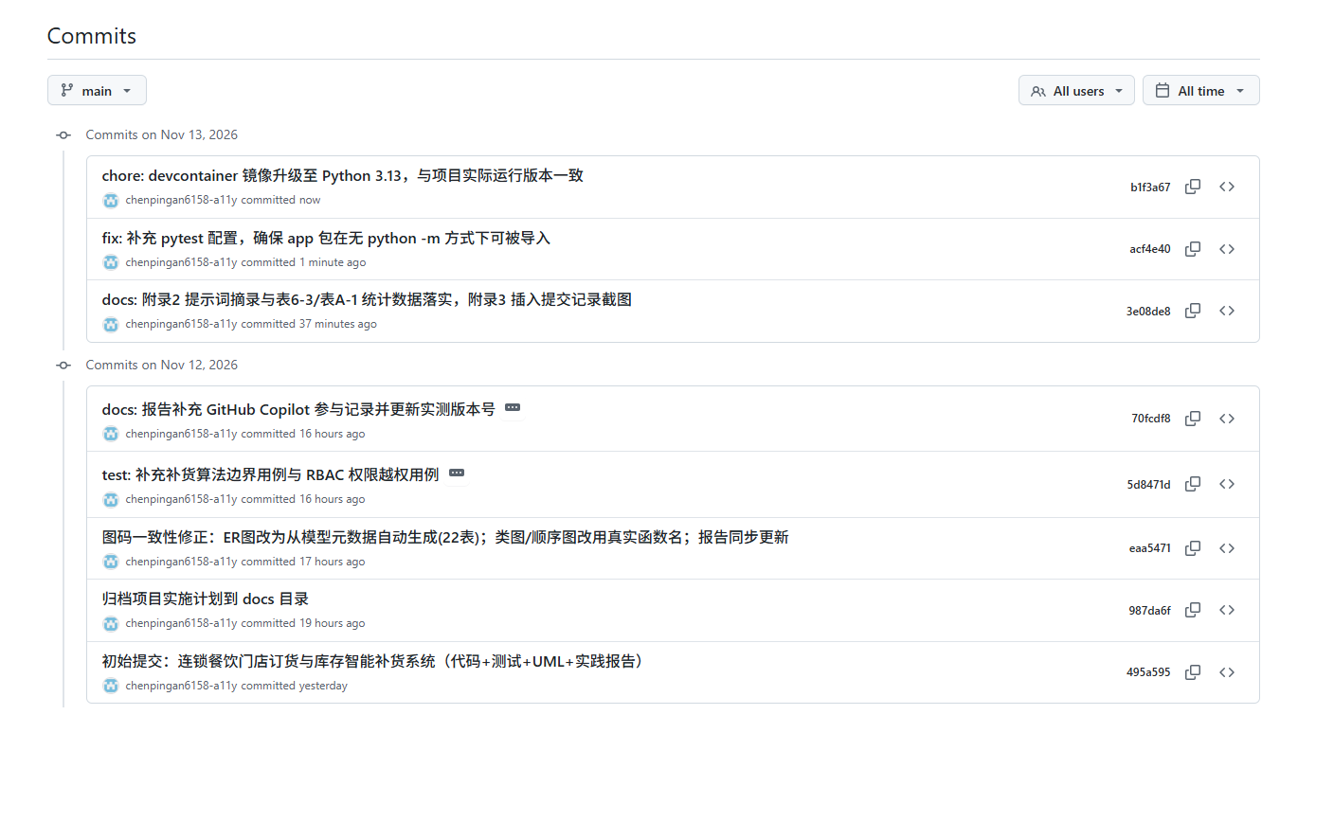
图 A-1 仓库提交历史（GitHub Commits 页面截图，共 8 次提交）
开发环境验证（GitHub Codespaces）：项目在 Codespaces 云端容器（Python 3.13 镜像）中完成依赖安装与测试验证——56 个用例全部通过；并通过端口转发在浏览器中访问系统首页，验证云端环境可完整运行。此外，devcontainer 镜像由 3.11 升级至 3.13、新增 pytest.ini 修复模块导入路径两项改动均在 Codespaces 内完成并提交。
图 A-2 GitHub Codespaces 云端运行 pytest（56 个用例全部通过）
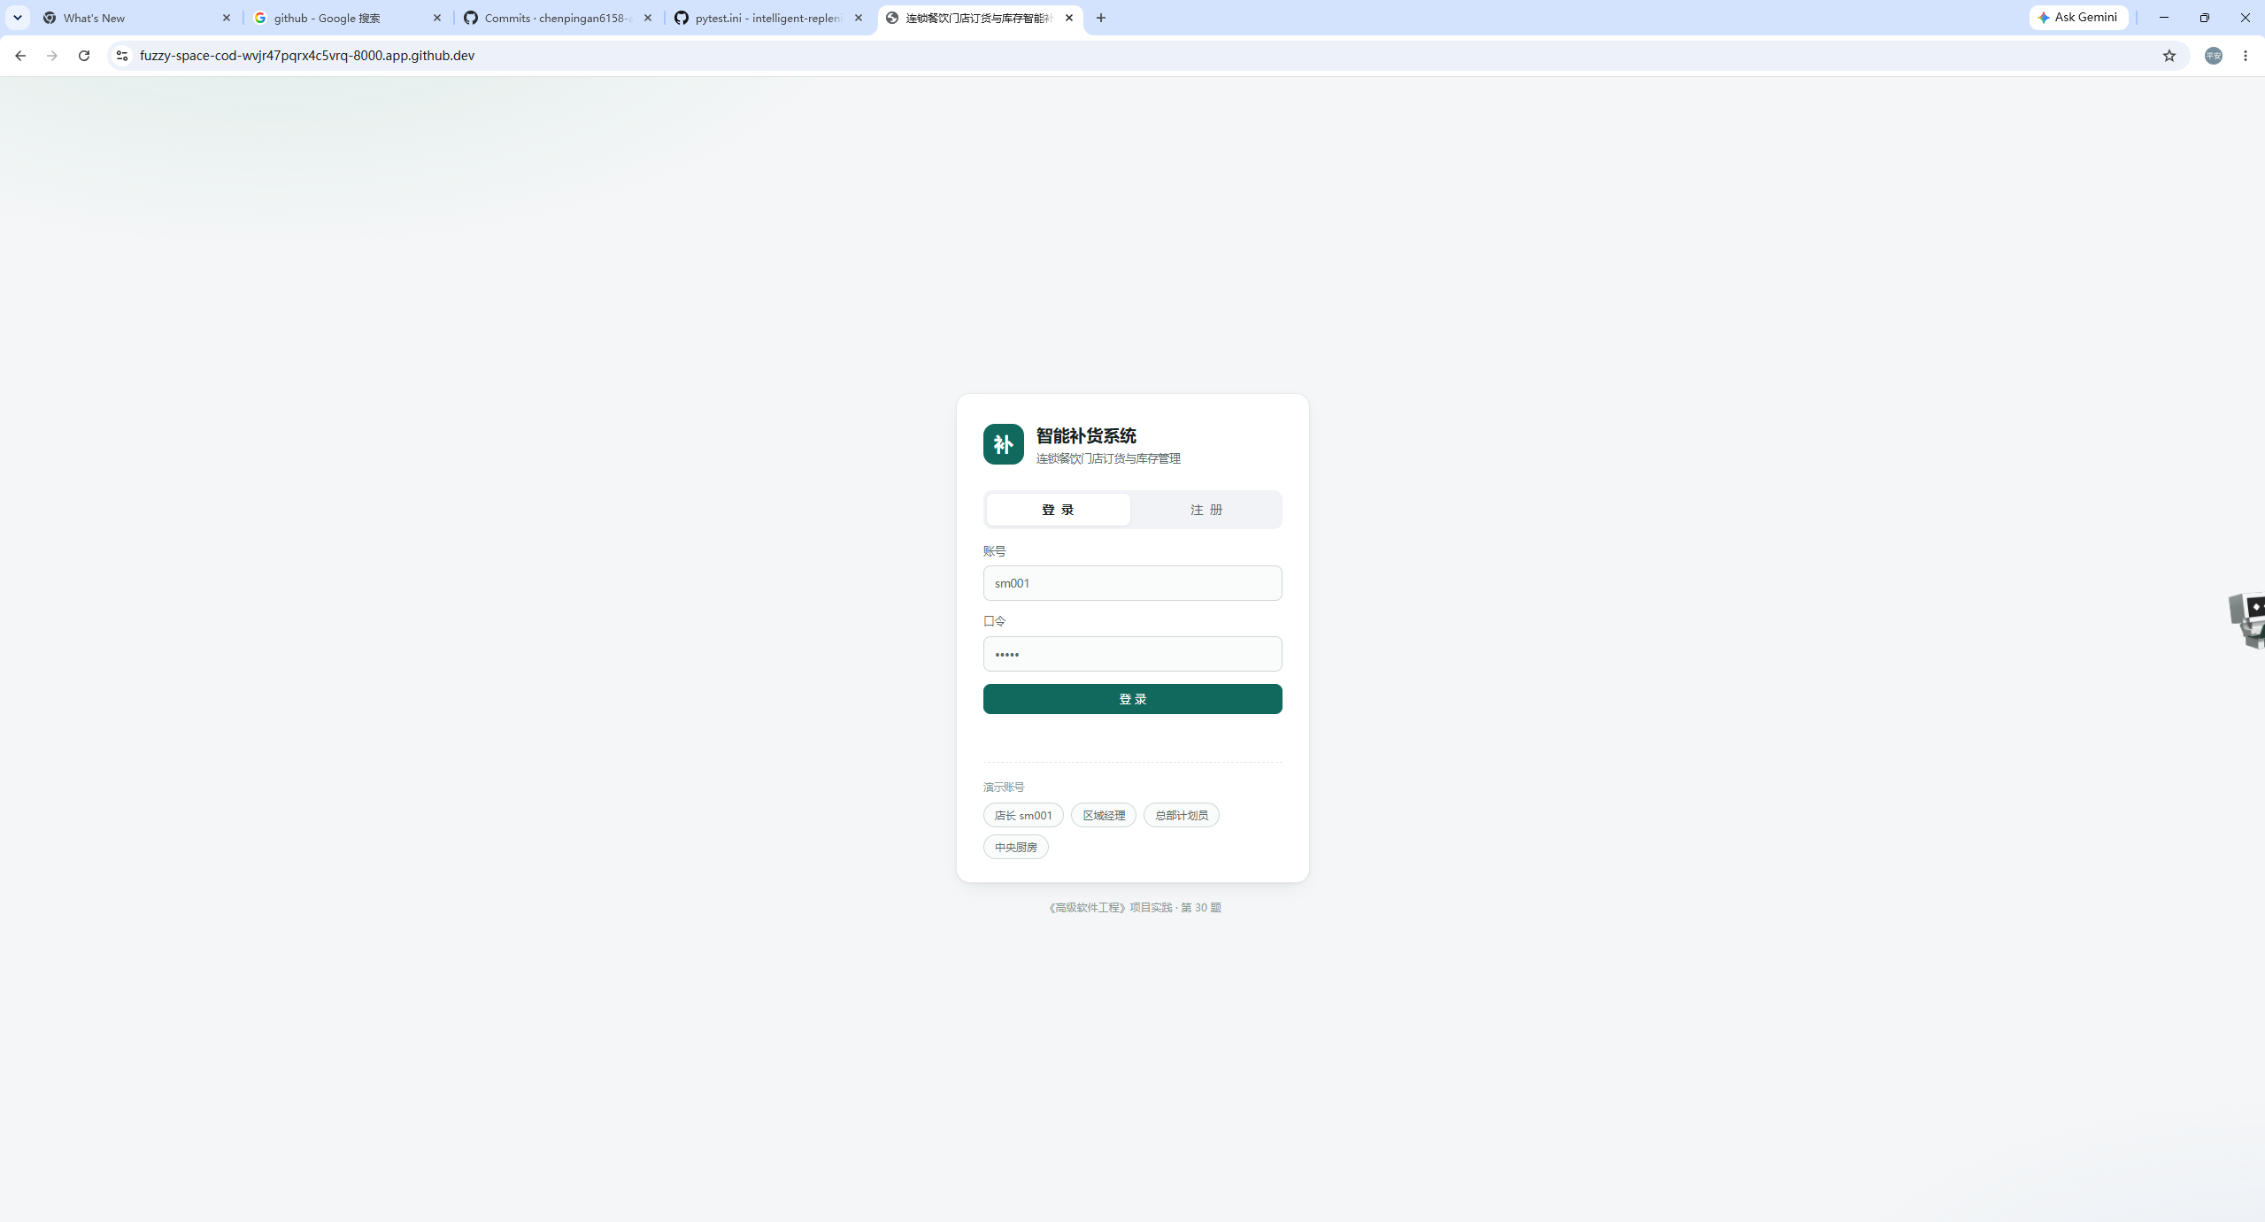
图 A-3 Codespaces 端口转发访问系统登录页（app.github.dev 域名）

